PRESENTACIÓN DEL PROYECTO

INDICE
INTRODUCIÓN
- Prologo ……………………………………………………………………….x
- Idea……………………………………………………………………………x
- Planilla de debilidades y fortalezas………………………………….…….x
- Análisis DAFO……………………………………………………………….x
- Análisis CAME………………………………………………………………x
OBJETIVOS
- Objetivos iniciales…………………………………………………….x
- Diagrama de Gantt………………………………………………………..x
FASES
- Diseño…………………………………………………………….....x
- Diagrama de clases………………………………………………………x
- Casos de uso……………………………………………………………..x
- Diagrama de casos de uso……………………………………………...x
- Mockup…………………………………………………………………….x
- Desarrollo…………………………………………………………………x
- Base de datos……………………………………………………………x
- DbVisualizer……………………………………………………………...x
- XAMPP…………………………………………………………………...x
- MySQL…………………………………………………………………...x
- Desarrollo de Código……………………………………………………x
- Visual Studio Code……………………………………………………...x
- Sesión…………………………………………………………………….x
- Conexión con la base de datos………………………………………..x
- Programación……………………………………………………………x
TEMPORIZACIÓN
- Planificación del proyecto………………………………………………x
MEDIOS
- DbVisualizer……………………………………………………………...x
- XAMPP……………………………………………………………………x
- Visual Studio Code……………………………………………………...x
- Bootstrap…………………………………………………………………x
- Git Bash y GitHub……………………………………………………….x

INDICE

PESUPUESTOS
- Estudio de mercado…………………………………………………….x
- Marketing………………………………………………………………..x
- Pasos para la realización de presupuesto…………………………..x
ANEXO
- Instalaciones……………………………………………………………x
- Guías…………………………………………………………………….x
- Artículos de interés…………………………………………………….x

Introducción
1.1 Prólogo

El siguiente documento redactará el proceso de creación del proyecto final de grado llevado a cabo por los alumnos del grado superior en desarrollo de Aplicaciones Web, Pablo Lagarejos, Juan Rubio y Federico Rubio, desde el origen de la idea, al desarrollo de este y su posterior finalización y entrega.
Durante la manufacturación del proyecto los alumnos desempeñarán diversos procesos donde pondrán en práctica los conocimientos adquiridos durante su formación en el centro José Ramon Otero, en los diversos campos de la programación, desde la puesta en marcha de una base de datos, hasta la planificación y el diseño web, con el fin de demostrar la firme instrucción adquirida.
Dichos procesos quedaran registrados en este documento en su totalidad, para su consiguiente entrega y evaluación por el comité pertinente.

1.2 Idea
-Origen de la idea.
El origen de la idea surge a comienzos del segundo año de formación donde a los integrantes del proyecto se les plantea la tarea de realizar un trabajo final de grado que proponga una idea innovadora.
Tras la puesta en común de diversas ideas, se llegó al consenso de realizar el proyecto sobre una web de e-learning en conocimientos de programación, más concretamente en el lenguaje de programación Python.
Se llega a esta conclusión debido al conocimiento adquirido en el año previo de formación en este campo, que al año posterior seria sustituido por el lenguaje de programación Java. Los integrantes del proyecto decidieron aprovechar la facilidad de aprendizaje que posee Python a nivel estructural y el auge de este en el actual mercado laboral, para plantear la creación de una aplicación de aprendizaje cercana al usuario en este sector.

-Planteamiento de la ida.
Esta web de e-learning consiste, en una aplicación que permita a un usuario aprender a programar en el lenguaje Python de manera autónoma a través de una experiencia personalizada por el mismo, desde la distribución de su tiempo, hasta el formato y diseño del entorno en el que se desarrolla su aprendizaje.
Dicho aprendizaje se distribuye de manera progresiva, desde un nivel base establecido por el propio usuario hasta un alto nivel de conocimiento puesto a su disposición a través de la aplicación.
La aplicación no solo le presenta al usuario formación a través de texto, también pone a su disposición diversos ejemplos de código y de su funcionalidad, ejercicios resueltos y tareas por realizar. Además de una guía de como instalar un entorno de desarrollo (Visual Studio Code), la instalación de plugins para favorecer la experiencia de aprendizaje y los primeros pasos a seguir hasta llegar al comienzo del desempeño en el leguaje Python, de manera intuitiva y visual.
Esta web para llevar a cabo el proceso de personalización pose un sistema de registro de usuarios, para así guardar su personalización del sistema, sus tareas realizadas y su progresión de aprendizaje en la aplicación. Este sistema de registro constara de un identificador único para cada usuario, un nombre identificador y único para cada usuario y una contraseña de acceso. Para mayor personalización del perfil de un usuario, durante el registro se le solicitará el nombre, los apellidos, un correo electrónico, su fecha de nacimiento y podrá establecer como foto de perfil la imagen que el decidía opcionalmente.
La personalización o la configuración adaptativa que plantea esta web de e-learning, hace referencian a disponer en manos del usuario la opción de seleccionar el tiempo que desea dedicarle al aprendizaje, el tiempo que quiera establecer para los periodos de descanso y cada cuanto se producen dichos descansos, el nivel inicial del curso o el color de la interfaz entre otras.
Los periodos de descanso son lapsos de tiempo configurados por el usuario en los cuales, se le permite hacer pausa a la formación, aun así, nuestra aplicación plantea el mantener relacionado al usuario con su formación durante el descanso, presentándole diversas distracciones con relación directa con el mudo de la programación, a través de noticias del sector, ofertas de trabajo, cursos formativos adicionales, videos o juegos entre otros de manera aleatoria.
También consideramos muy útil y necesaria la interacción entre usuarios, puesto que en ejemplos vistos en el sector y en el aprendizaje, medios como foros o el propio apoyo de los compañeros durante la formación es esencial y muy práctico. De tal manera que nuestra aplicación pondrá a disposición del usuario un foro interno, para debatir, plantear nuevas soluciones, resolver ejercicios, proponer nuevos ejercicios, compartir cursos o noticias interesantes del sector o compartir las resoluciones de las tareas plateadas de tal manera que se produzca una retroalimentación entre los usuarios que favorezca y enriquezca la experiencia.
El planteamiento inicial de la ida para este proyecto es una aplicación enfocada en Python, pero debido a la estructuración de esta web y el sector al que se ve dedicada o enfocada puede ser extrapolable o escalable a formación complementaria como puede ser SQL, HTML y css o formación relacionada como php, Java o JavaScript de manera que la experiencia formativa sea más completa.
Como colofón o conclusión, la finalidad directa del proyecto es acercar la programación a desde el usuario de a pie hasta el programador que quiera iniciarse en el aprendizaje de un nuevo leguaje, abarcando este amplio espectro, dando cabida a todo tipo de niveles de conocimiento y todo tipo de disponibilidad ajustándose no solo al nivel si no al tiempo que dispone el usuario.

1.3 Planilla de Debilidades y Fortalezas
Habilidades | Puntuaje  bajo |  | Medio |  | Alto
VENTAS
Precio | 1 | 2 | 3 | 4 | 5
Compra | 1 | 2 | 3 | 4 | 5
Planeamiento de ventas | 1 | 2 | 3 | 4 | 5
Negociación | 1 | 2 | 3 | 4 | 5
Venta directa a compradores | 1 | 2 | 3 | 4 | 5
Seguimiento del servicio al cliente | 1 | 2 | 3 | 4 | 5
Administrar a otros representantes de ventas | 1 | 2 | 3 | 4 | 5
Rastrear a los competidores | 1 | 2 | 3 | 4 | 5
COMERCIALIZACIÓN
Publicidad/promoción/relaciones públicas | 1 | 2 | 3 | 4 | 5
Planes de comercialización anual | 1 | 2 | 3 | 4 | 5
Compra y planeamiento de medios | 1 | 2 | 3 | 4 | 5
Redacción de textos publicitarios | 1 | 2 | 3 | 4 | 5
Estrategias de comercialización | 1 | 2 | 3 | 4 | 5
Planeamiento de canal de distribución | 1 | 2 | 3 | 4 | 5
Precio | 1 | 2 | 3 | 4 | 5
PLAEAMIENTO FINANCIERO
Planeamiento de flujo de caja | 1 | 2 | 3 | 4 | 5
Financiamiento mensual | 1 | 2 | 3 | 4 | 5
Relaciones bancarias | 1 | 2 | 3 | 4 | 5
Administración de líneas de crédito | 1 | 2 | 3 | 4 | 5
CONTABILIDAD
Libros administrativos | 1 | 2 | 3 | 4 | 5
Facturación de cobros y pagos | 1 | 2 | 3 | 4 | 5
Perdidas, ganancias y balances | 1 | 2 | 3 | 4 | 5
Preparación de impuestos | 1 | 2 | 3 | 4 | 5
ADMINISTRATIVO

Programación | 1 | 2 | 3 | 4 | 5
Manejo de nómina de pagos | 1 | 2 | 3 | 4 | 5
Administración de beneficios | 1 | 2 | 3 | 4 | 5

El grafico que se encuentra posteriormente ayuda a identificar las fortalezas y debilidades de la aplicación, proporcionando una mejor idea de si es optimo el desarrollo de un proyecto empresarial. Examina cada una de las áreas de habilidades mencionadas previamente en el gráfico y calificándolas en una escala del 1 al 5 donde 1 es bajo, 2 es entre bajo y medio, 3 es medio, 4 es entre medio y alto y 5 es alto.

1.4 Análisis DAFO
¿Qué es un análisis DAFO?
El DAFO, también llamado FODA, es una herramienta de análisis que permite a las empresas conocer su situación presente para, en función de ello, tomar decisiones de cara al futuro. Por tanto, un DAFO funciona a modo de diagnóstico, después de estudiar y radiografiar los puntos claves internos de un negocio.

Proviene de las siglas en inglés SWOT, acrónimo de las palabras: Strengths, Weaknesses, Opportunities y Threats. Su traducción al español es DAFO, acrónimo de: Debilidades, Amenazas, Fortalezas y Oportunidades. También es corriente la utilización de la formulación FODA, que hace referencia a las iniciales de las mismas palabras, pero ordenadas de forma diferente en el acrónimo.

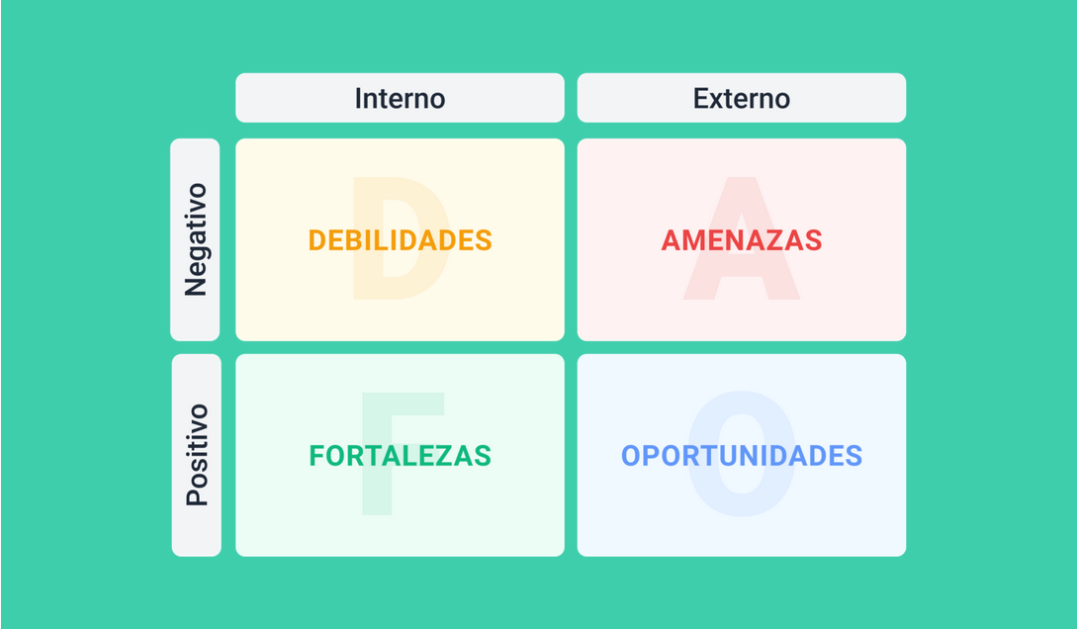

-Análisis DAFO Lerning Python Language:
Debilidades:
Abrirse paso y ser referencia para el aprendizaje es una debilidad genérica en el mundo de las aplicaciones web, introducirse en un mercado tan explotado trae consigo la dificultad de hacerse visible y diferenciarse de una manera notable y definitiva.
La económica es una de las principales debilidades, sería mucho más competitivo poder comenzar nuestra plataforma de aprendizaje con distintas disciplinas y con un respaldo publicitario importante que pudiera atraer potenciales usuarios como aprendices de distintas disciplinas.

Amenazas:
Aplicación relacionada con la enseñanza, Youtube y las distintas plataformas de enseñanza (Udemy, Schoology, EDU2.0) cubren este tipo de necesidades, y es difícil competir con esto debido a las costumbres del usuario.
La mayoría de los desarrolladores utilizan tutoriales gratuitos en Youtube como forma de aprendizaje, es complicado cambiar las costumbres de los potenciales usuarios.
El ámbito del desarrollo evoluciona muy rápido y el lenguaje utilizado hoy quizá mañana deje de ser utilizado y quede completamente obsoleto.

Fortalezas:
Producto novedoso,al juntar distintas formas de aprendizaje en una sola aplicación. Incluye un foro en el que el alumno podrá plantear dudas y compartir información con otros usuarios; tendrá enlaces con las ultimas novedades y avances en el sector de la programación(actualizado); el usuario también conocerá las ultimas ofertas laborales a nivel nacional y conocerá de primera mano el mercado laboral.
Haremos uso de plataformas como Udemy y Youtube con lo cual el usuario se encontrará a menudo en un entorno conocido.
Muy intuitivo y con todas las herramientas de apoyo para alguien que realmente quiere iniciarse en el mundo de la programación sin ningún conocimiento previo.

Oportunidades:
Actualmente los cursos de aprendizaje relacionados con el desarrollo de aplicaciones, son de los más demandados. Los videos relacionados con ello en Youtube o Udemy tienen miles de visualizaciones.
Usuarios iniciándose a menudo con cursos demasiado complejos para empezar y que les hacen abandonar y buscar otro tipo de enseñanza.
Si los usuarios interaccionan a través de su foro, podría ser una web de referencia en el aprendizaje de distintos lenguajes de programación, incluso más allá de la informática (psicotécnicos, teóricos de circulación o navegación…).

1.5 Análisis CAME
¿Qué es un análisis CAME?
Un Análisis CAME, cuyas iniciales son el acrónimo de “Correct, Adapt, Maintein y Explore”(Corregir, Adaptar, Mantener y Explorar), se utiliza para complementar el informe DAFO y es muy importante sobre todo de cara al mantenimiento de la aplicación en el tiempo, aún así, sin la experiencia de la competencia en el mercado, este análisis nos ayudara a posicionar nuestra aplicación, y hacernos una idea más exacta del camino a recorrer.
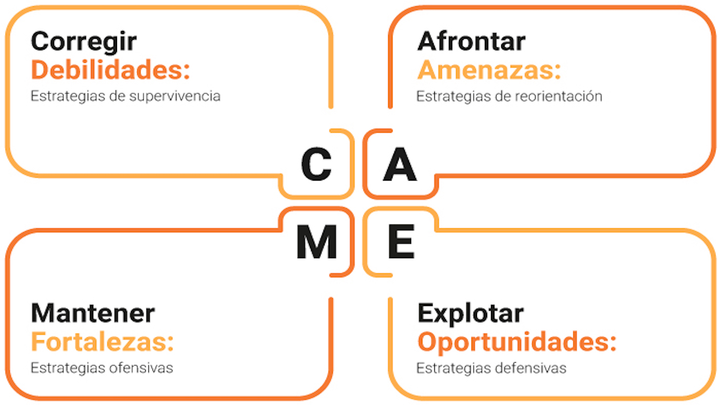

-Análisis CAME Lerning Python Language:
Corregir Debilidades:
En el mundo del desarrollo web el boca a boca quizá sea la mejor publicidad que puedes dar a un producto, al pertenecer a este sector es un efecto que pude funcionar mejor que otras disciplinas con las que no estamos relacionados.
La usabilidad de la aplicación y la interacción con otros usuarios puede diferenciarnos, además la posibilidad de interactuar con linkedIn o Infojobs, refuerza positivamente el esfuerzo del usuario. Y el uso de plataformas como Youtube y Udemy, hace más amable el proceso de aprendizaje. Finalmente los ejercicios propuestos hacen que nuestra aplicación pueda ser la mejor manera para introducirse en un campo.
Afrontar Amenazas:
Al hacer uso de la competencia (Udemy,Youtube..), la amenaza deja de ser tal y se convierte en una fortaleza, que hace que el entorno sea conocido para el usuario.
Para afrontar la posible obsolescencia del lenguaje, sería fundamental seguir desarrollando la plataforma para el aprendizaje de otras disciplinas tanto informáticas, como en otros sectores.
Mantener Fortalezas:
A través de nuestro foro, como administradores, proponer ejercicios y problemas semanales sólo para usuarios registrados, con lo cual el curso estará siempre en constante expansión.
Explotar Oportunidades:
Afrontando el trabajo como una plataforma de aprendizaje y no una mera aplicación de Python, continuar con el desarrollo teniendo como base Lerning Python Language.

OBJETIVOS
2.1Objetivos Iniciales
Los objetivos del proyecto son aquellas metas planteadas por los integrantes del grupo por alcanzar progresivamente durante las determinadas fases del desarrollo para así cumplir los estipulados periodos o plazos del proceso establecidos.
Se determinan diversos objetivos, unos sencillos de alcanzar mayoritariamente en un inicio y un objetivo final, en el que se reúnen todos los ideales establecidos en la fase de desarrollo de la idea.
Para dejar establecidos los objetivos de manera clara y precisa, se llevan a cabo determinados procesos, como la redacción de una planificación del proyecto donde se establece desde un inicio las fechas presupuestas en las que se tiene previsto tener determinados procesos cumplidos. La planificación del proyecto se puede llegar a modificar a lo largo del mismo si determinados procesos quedan terminados en periodos mas cortos de los estipulados o si se tarda más en realizarlos.
A continuación se presentaran los objetivos establecidos desde un inicio para que queden redactados en este documento.

Objetivos
-Introducir al usuario en el mundo de la programación a través del lenguaje Python.
-Proveer al usuario de conocimiento y material para instalar en su ordenador a través de enlaces y videos demostrativos (Visual Studio Code y la aplicación Python).
-Mostrar desde 0 lo referente al lenguaje de programación Python, tratando de hacerlo asequible a todos los niveles.
-Poner a prueba los conocimientos adquiridos por el usuario mediante ejercicios de acuerdo con su nivel.
-Evaluar los conocimientos del usuario, limitar su avance hasta asentar ciertos conocimientos mínimos.
-Fomentar la interacción entre usuarios a través del foro de la aplicación.
-Actualizar la aplicación y poner nuevos retos a los usuarios y resolver dudas a través de la administración del foro.
-Informar al usuario de los últimos avances y cambios del lenguaje de programación con información actualizada con medios de referencia en el terreno de la informática.
-Alertar al usuario de ofertas de trabajo relacionadas con su aprendizaje.
-Hacer uso de plataformas y aplicaciones conocidas por el usuario como: YouTube, LinkedIn, webs científicas, Udemy, W3School… de esta forma será más sencillo acceder a toda la información y comprender las cosas de una manera más global.
-Hacer una aplicación abierta, que pueda ser ampliada con el tiempo, para el aprendizaje de cualquier materia a nivel teórico.
-Analizar el progreso de los usuarios y sus necesidades para llegado el caso ampliar la materia.
-Recoger sugerencias de los usuarios de cara a mejorar la experiencia de aprendizaje y haciéndole partícipe del desarrollo de la aplicación.

2.3 Diagrama de Gantt

Los diagramas de Gantt sirven para visualizar los componentes básicos de un proyecto y para organizarlo en tareas más pequeñas y gestionables. Las pequeñas tareas resultantes se programan en la línea de tiempo del diagrama de Gantt, junto con las dependencias entre las tareas, las personas asignadas y los hitos las dependencias entre tareas y las personas asignadas. Para cumplir con las demandas del desarrollo de software moderno.

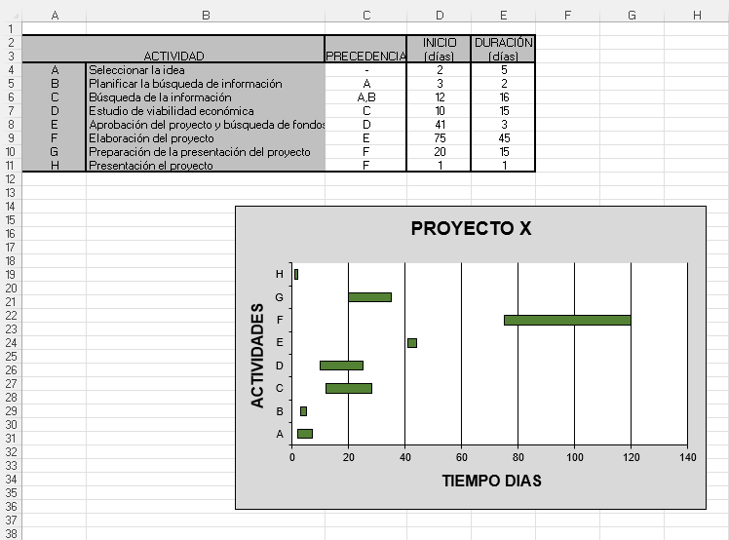

Fases
3.1Diseño
La fase de diseño es la primera fase que afrontar donde realizamos diversos periodos del diseño, tanto de la base de datos como de la interfaz, a través de diagramas y mockups que serán presentados a continuación.
Diagrama de clases
El diagrama de clases es un esquema realizado para determina la estructura interna y las relaciones que se establecen entre las diversas entidades que componen la base de datos.
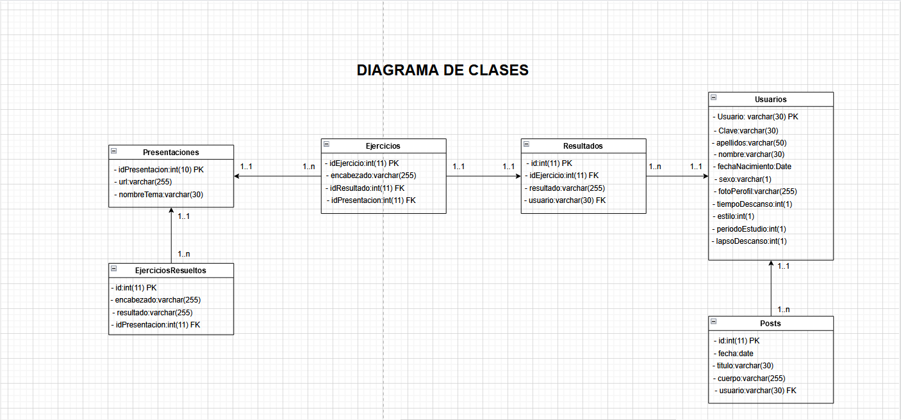

Casos de uso
Un caso de uso contiene una descripción textual de todas las maneras que los actores previstos podrían trabajar con el software o el sistema.

CU-001 | Funcionalidad General
Versión | 1.0(29/04/2022)
Dependencias | - 1.Personalización del perfil en web.  - 2.Gestión del temario dispuesto en la base de datos.  - 3.Gestión de los ejercicios resueltos en la base de datos.  - 4.Gestión de los ejercicios dispuestos en la base de datos.  - 5.Gestion de tiempo de descanso.
Precondición | El usuario de la web ha de estar registrado con un identificador único para poder acceder a la información general de la web y a todos sus funcionalidades y personalización.
Descripción | El sistema deberá comportarse como de describe en el siguiente caso de uso cuando el usuario de la aplicación acceda a la web y use la funcionalidad de esta.
Secuencia  normal
  Paso | Acción
  1 | El usuario acede a la aplicación.
  2 | Tras acceder a la aplicación la web le solicita que se identifique en la misma.
  3 | Tras la introducción de nombre de usuario y la contraseña, el sistema comprueba que este este registrado y la contraseña sea correcta.
  4 | El usuario tras acceder a la pestaña de personalización selecciona los aspectos de configuración que más se adecuen a sus características.
  5 | Se le predispone el temario de Python, ejercicios resueltos y ejercicios para la práctica.
  6 | Se realizan pausas de un determinado periodo de tiempo, y durante un determinado periodo configurado por el usuario.
  7 | Durante este determinado periodo de pausa se le disponen al usuario unos determinados procesos de ocio o descanso relacionados con el temario.
  8 | Tras determinada cantidad de temario procesado, se predisponen, ejercicios tipo examen.
  9 | El usuario también puede acceder a la pestaña de foro donde los usuarios pueden hablar entre ellos y solucionar dudas o dar sugerencias para la optimización de la web.
Postcondición | El avance del temario y en la realización de los ejercicios propuestos quedan registrados en la aplicación al igual que la personalización de este.
Excepciones
  Paso | Acción
  1 | No estar registrado en el sistema.
  2 | Error al introducir usuario, contraseña o ambas.
  3 | No seleccionar la personalización de la aplicación.
  4 | Dejar vacío los ejercicios a la hora de entregarlos.
Comentarios | La personalización del formato de la aplicación es modificable en cualquier punto de avance en el temario.

CU-002 | Registrar usuario
Versión | 1.0(29/04/2022)
Dependencias | - 1.Registrar a los usuarios en la base de datos de la aplicación.
Precondición | El usuario debe acceder a la aplicación antes de comenzar el proceso de registro.
Descripción | El sistema deberá comportarse como de describe en el siguiente caso de uso cuando el usuario de la aplicación acceda a la web y dese registrarse.
Secuencia  normal
  Paso | Acción
  1 | El usuario accede a la aplicación.
  2 | El usuario procede a la pestaña de registro.
  3 | El usuario cumplimenta el formulario de registro.
  4 | El usuario presiona el botón de registrar.
  5 | El sistema comprueba que los datos del usuario sean correctos.
  6 | Se registra los datos de usuario en el sistema.
Postcondición | Al salir de la aplicación, una ver registrado, la información del usuario queda registrado en el sistema.
Excepciones
  Paso | Acción
  1 | El usuario presiona el botón de acceder sin estar registrado.
    E1.1 | El sistema comprueba los campos de acceso.
    E1.2 | El sistema muestra una ventana de alerta donde se le “ERROR, USUARIO NO REGISTRADO”
    E1.3 | Se redirige al usuario a la venta de acceso de nuevo.
  2 | El usuario deja en blanco o sin cumplimentar uno o varios campos de registro.
    E2.1 | El sistema comprueba que todos los campos estén cumplimentados.
    E2.2 | El sistema recarga el formulario de registro.
    E2.3 | Se muestra una venta donde me muestra “Campo vacío”.
  3 | El usuario cumplimenta los campos ya estando registrado en el sistema.
    E3.1 | El sistema comprueba los datos del usuario.
    E3.2 | El sistema recarga el formulario de registro.
    E3.3 | Se muestra un mensaje donde se ve “ERROR, USUARIO YA REGISTRADO”.
  4 | El usuario usa el nombre de usuario que otro usuario ha registrado antes.
    E4.1 | El sistema comprueba el nombre de usuario.
    E4.2 | El sistema recarga el formulario de registro.
    E4.3 | Se muestra un mensaje donde se lee” Nombre de usuario ya registrado”.
  5 | El usuario se equivoca a la hora de introducir determinados datos.
    E5.1 | Una vez registrado, el usuario accede a su perfil.
    E5.2 | Dentro del perfil puede cambiar sus datos.
Comentarios | Cada usuario tiene un identificador único dentro de la base de datos.

CU-003 | Acceso a la web
Versión | 1.0(29/04/2022)
Dependencias | 1.Permitir el acceso de los usuarios a la aplicación.
Precondición | El usuario tiene que acceder a la aplicación y estar registrado previamente.
Descripción | El sistema deberá comportarse como de describe en el siguiente caso de uso cuando el usuario desee acceder a la aplicación.
Secuencia  normal
  Paso | Acción
  1 | El usuario accede a la aplicación donde la ventana de inicio es el formulario de acceso.
  2 | El usuario cumplimenta correctamente el nombre y la contraseña y presiona el botón de acceso.
Postcondición | El usuario accede a la web.
Excepciones
  Paso | Acción
  1 | El usuario no cumplimenta los campos y presiona previamente el botón de acceso.
    E1.1 | El sistema comprueba que los campos estén correctamente cumplimentados.
    E1.2 | Se recarga el formulario de acceso.
    E1.3 | Se muestra un mensaje donde se lee” campo vacío”
  2 | El usuario cumplimenta de manera errónea el nombre de usuario, la contraseña o ambos.
    E2.1 | El sistema comprueba que los campos estén registrados en la base de datos de usuario.
    E2.2 | Se recarga el formulario de acceso.
    E2.3 | Se muestra un mensaje que pone” error al acceso, nombre o contraseña erróneos ”.
  3 | Error del sistema al cargar la información del temario.
    E3.1 | Se recarga el formulario de acceso.
    E3.2 | Se muestra un mensaje que pone “Error al cargar los datos, inténtelo de nuevo más tarde”
Comentarios | Los datos del usuario están registrados en la base de datos y se pueden modificar tras el acceso.

CU-004 | configuración del Usuario
Versión | 1.0(29/04/2022)
Dependencias | - 1.Configuracion de perfil.  - 2.Configuracion de descansos.
Precondición | El usuario debe estar registrado en el sistema, y debe haber accedido a la aplicación  antes de proceder a la configuración.
Descripción | El sistema deberá comportarse como de describe en el siguiente caso de uso cuando el usuario desee personalizar las configuraciones de usuarios.
Secuencia  normal
  Paso | Acción
  1 | El usuario accede a la pestaña de configuración.
  2 | El usuario selecciona la configuración y el tiempo de pausa a su preferencia.
  3 | El usuario presiona el botón de aplicar.
Postcondición | Tras aplicarse las preferencias de configuración estas se guardan en el perfil del usuario.
Excepciones
  Paso | Acción
  1 | El usuario presiona el botón de aplicar sin seleccionar ningún campo.
    E1.1 | El sistema aplica la configuración predeterminada.
  2 | El usuario deja algunos campos sin seleccionar y presiona aplicar.
    E2.1 | El sistema aplica la configuración predeterminada en los campos no seleccionados.
  3 | El usuario no selecciona ninguna configuración.
    E3.1 | El sistema aplica la configuración predeterminada.
Comentarios | La configuración se registra y actualiza en la base de datos tras aplicarse.

CU-005 | Post en el foro
Versión | 1.0(29/04/2022)
Dependencias | - 1.Registrar comentarios en el foro.  - 2.Responde comentarios en el foro.
Precondiciones | El usuario debe estar registrado en la base de datos y debe haber accedido a la aplicación previamente.
Descripción | El sistema deberá comportarse como de describe en el siguiente caso de uso cuando el usuario desee realizar un post en el foro.
Secuencia  Normal
  Paso | Acción
  1 | El usuario accede a la pestaña del foro.
  2 | Rellena el campo del mensaje.
  3 | Presiona el botón de postear.
Postcondición | El post comentado en el foro queda registrado en la base de datos del foro y no puede ser modificada por el usuario, pero si ser eliminado.
Excepciones
  Paso | Acción
  1 | El usuario presiona el botón de enviar sin rellenar.
    E1.1 | El sistema comprueba que el campo este relleno.
    E1.2 | El sistema recarga la pestaña del foro.
    E1.3 | Se muestra un mensaje que pone “Campo vacío”
Comentarios | El usuario identificado como administrador puede gestionar los posts de todos los usuarios del foro.

CU-006 | progresión en el temario
Versión | 1.0(29/04/2022)
Dependencias | - 1.Gestion de la progresión en el temario de la aplicación.
Precondición | El usuario debe estar registrado previamente y acceder a la aplicación para avanzar con la progresión.
Descripción | El sistema deberá comportarse como de describe en el siguiente caso de uso cuando el usuario avance con la formación en el tema.
Secuencia  normal
  Paso | Acción
  1 | El usuario va avanzado haciendo escroll por la pantalla.
Postcondición | La progresión del usuario se va registrando y guardando en la base de datos del sistema, y se le permite acceder a temarios pasados.
Excepciones
  Paso | Acción
  1 | El usuario hace scroll hacia abajo saltando varios temas.
    E1.1 | El usuario llega a la finalización de un tema.
    E1.2 | El sistema detecta la finalización del tema.
    E1.3 | El sistema muestra la finalización del tema y muestra un punto de control.
Comentarios | La progresión se registra en el sistema y eso hace que se permita retrocede entre temarios.

CU-007 | realización de tareas
Versión | 1.0(29/04/2022)
Dependencias | - 1.Gestion de la información de los ejercicios.  - 2.Registro de los ejercicios hechos por los usuarios.
Precondición | El usuario ha de estar registrado previamente y debe haber accedido a la aplicación para poder hacer los ejercicios.
Descripción | El sistema deberá comportarse como de describe en el siguiente caso de uso cuando el usuario realice los ejercicios propuestos.
Secuencia  normal
  Paso | Acción
  1 | El usuario accede a la pestaña de los ejercicios.
  2 | Selecciona el ejercicio y rellena el campo de la respuesta.
  3 | El usuario presiona el botón de registrar respuesta.
  4 | El usuario presiona postear y postea la respuesta en el foro.
  5 | El usuario presiona el botón de mostrar respuesta propuesta (Botón que se desbloquea después de registrar la respuesta).
Postcondición | Las respuestas una vez registradas no se pueden eliminar, pero se pueden rehacer.
Excepciones
  Paso | Acción
  1 | El usuario presiona el botón de registrar la respuesta con el campo de texto vacío.
    E1.1 | El sistema comprueba que el campo este cumplimentado.
    E1.2 | El sistema recarga la pestaña del ejercicio.
    E1.3 | El sistema muestra un mensaje de error “Campo vacío”.
  2 | El usuario presiona el botón de postear la respuesta con el campo de texto vacío.
    E1.1 | El sistema comprueba que el campo este cumplimentado.
    E1.2 | El sistema recarga la pestaña del ejercicio.
    E1.3 | El sistema muestra un mensaje de error “Campo vacío”.
Comentarios | La gestión de los resultados posteados por el usuario en el foro puede ser administrados por el usuario como administrador.

CU-008 | realización de pausas
Versión | 1.0(29/04/2022)
Dependencias | - 1.Gestion de elementos de interés relacionados con el entorno.
Precondición | El usuario ha de estar registrado previamente y debe haber accedido a la aplicación.
Descripción | El sistema deberá comportarse como de describe en el siguiente caso de uso para el acceso de la gestión de las pausas.
Secuencia  normal
  Paso | Acción
  1 | Transcurrido el periodo estipulado por el usuario, el sistema salta una ventana.
  2 | En la ventana se ve un temporizador con el tiempo restante de la pausa.
  3 | En la ventana también se muestran elementos de ocio, información y formación adicional relacionados con Python.
Postcondición | Tras la finalización del periodo de pausa se desbloquea de nuevo el libre acceso a la aplicación.
Excepciones
  Paso | Acción
  1 | No se estipula previamente el tiempo de pausa
    E1.1 | El sistema designa un tiempo de pausa estándar.
Comentarios | El tiempo de pausa se puede cambiar por el usuario en cualquier momento.

Diagrama de casos de uso
Un diagrama de caso de uso puede incluir varios casos de uso y las relaciones entre casos de uso y las personas, los grupos o los sistemas que interactúan para llevar a cabo el caso de uso. Puede crear un artefacto de actor que proporcione detalles textuales de un actor en un diagrama de caso de uso.

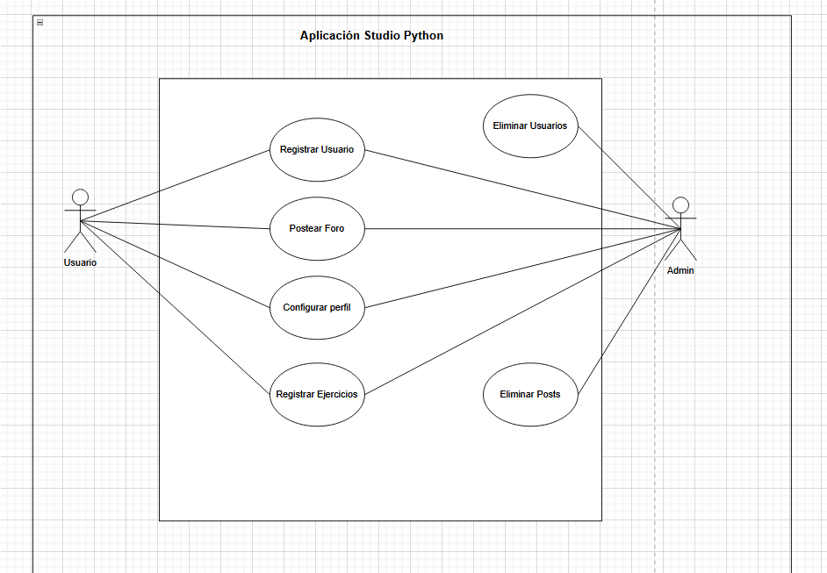

Mockup
El mockup es un diseño previo de la interfaz del programa, un diseño de la parte visible o estética de la web para usarla como guía en el proceso del desarrollo estético y en la estructura de la aplicación.
A continuación, se presenta el mockup hecho al comienzo del diseño del proyecto usando el entorno Balsamiq wareframes para su creación.
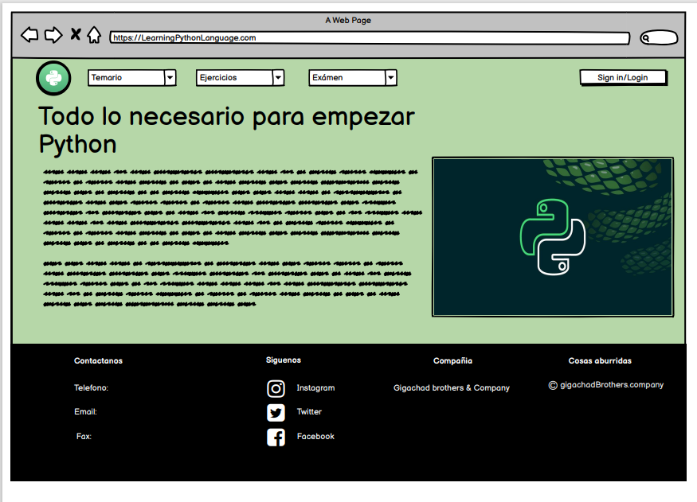

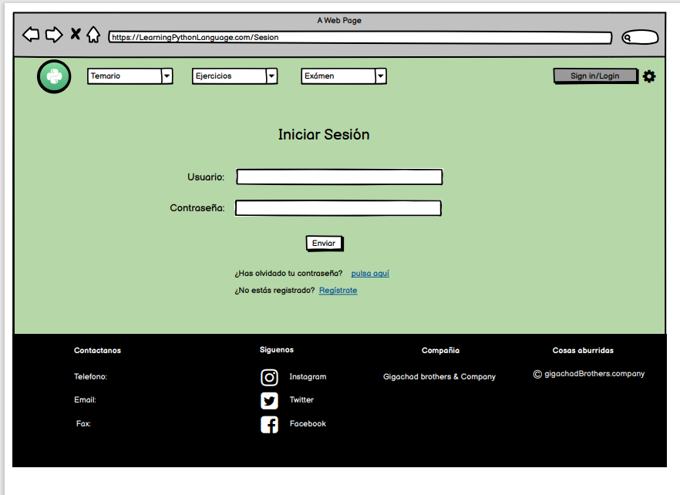

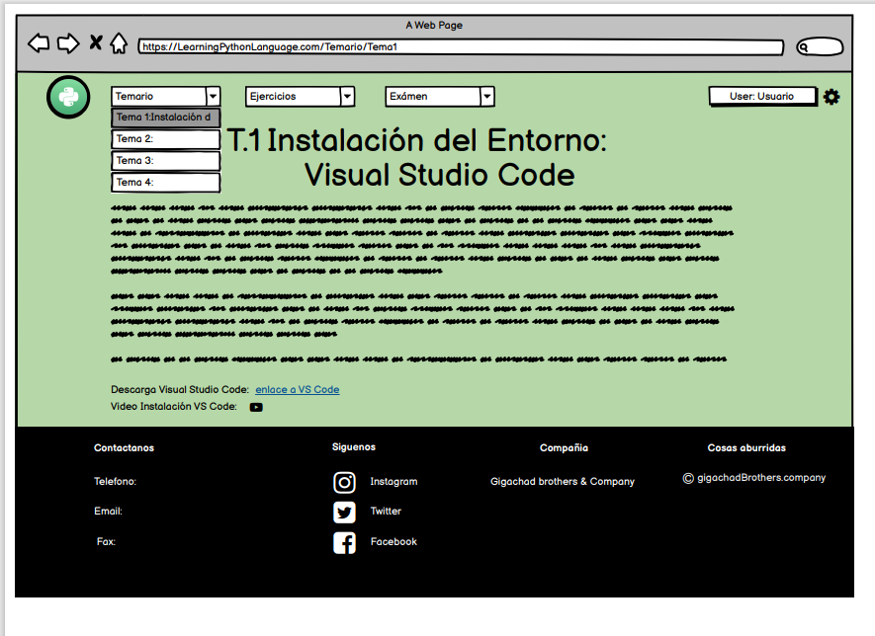

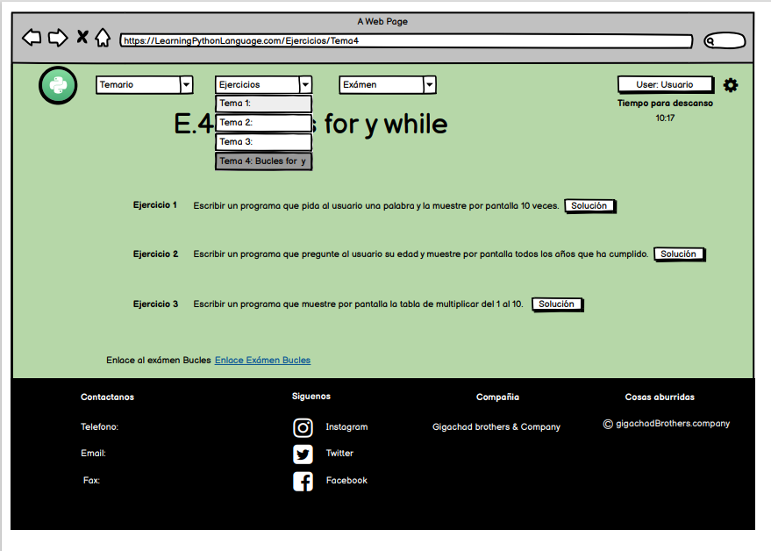

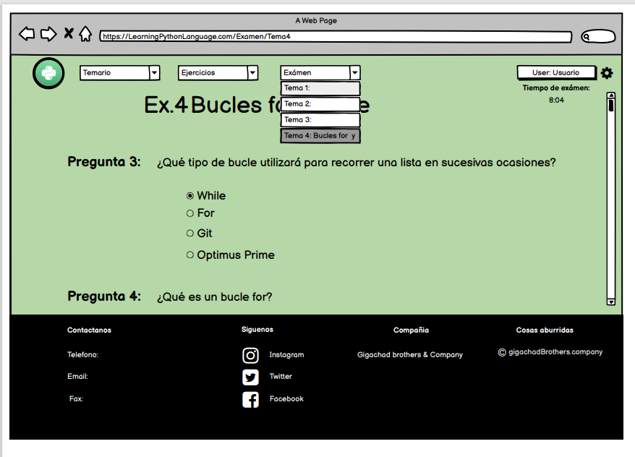

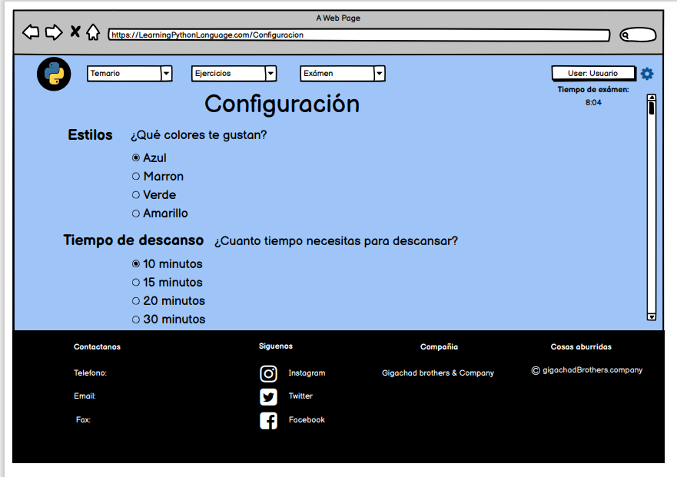

3.2 Desarrollo

Durante la fase de desarrollo se pone en práctica los conocimientos adquiridos durante el curso, a través de diversos entornos de desarrollo entre los cuales están visual studio codo y XAMPP entre otros y otros entornos nuevos o innovadores como DbVisualizer para la creación y visualización del código SQL de la base de datos.
También se usan diversos lenguajes de programación como HTML, css, php, JavaScript y SQL, también usaremos alguna librería de encriptación, para hacer inaccesibles aspectos del desarrollo como la contraseña establecida por el usuario.

Base de datos
Como se mencionó anteriormente se ha usado draw.io para la creación de un diagrama de clases, el cual será usado como guía para la creación y la estructuración de la base de datos.
Para la creación de archivo de tipo SQL que posteriormente importaremos a MySQL para la creación de la base de datos usaremos DbVisualizer.

DbVisualizer
DbVisualizer es una herramienta de base de datos múltiple, intuitiva y repleta de funciones dirigida a desarrolladores, analistas y administradores de bases de datos que proporciona una interfaz potente y unificada en una amplia variedad de sistemas operativos. Con su interfaz despejada y fácil de usar, DbVisualizer ha demostrado ser una de las herramientas de base de datos más rentables disponibles en el mercado. Se ejecuta en los principales sistemas operativos y es compatible con los principales RDBMS (software de gestión de bases de datos relacionales, por sus siglas en inglés) disponibles. Los usuarios solo tienen que aprender a usar y dominar una aplicación.

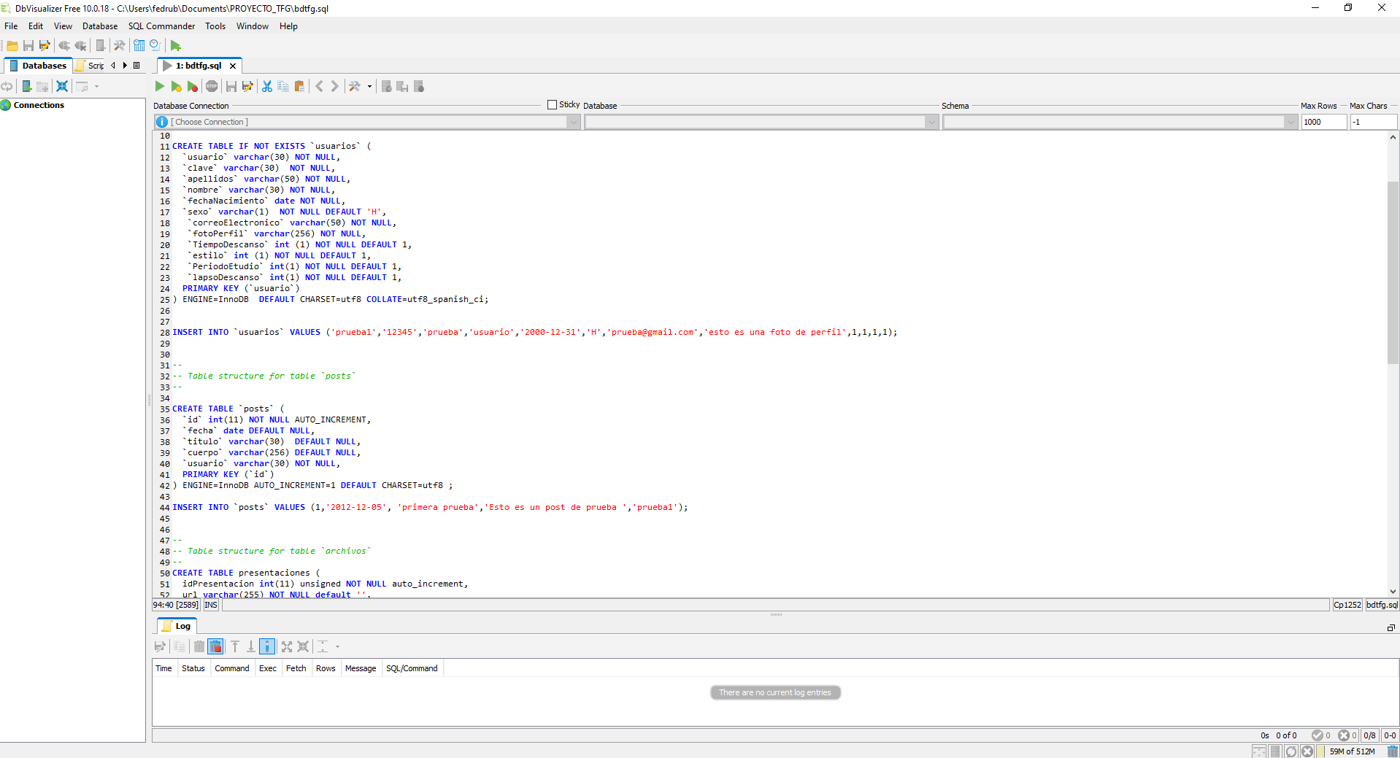
A través de esta herramienta usaremos el leguaje SQL para la creación de cada tabla, y la introducción de valores de prueba para comprobar si al importarla su estructura es correcta, resultando el siguiente código.

--
-- Database: bdtfg
--

-- ------------------------------------------------------

--
-- Table structure for table usuarios
--

CREATE TABLE IF NOT EXISTS `usuarios` (
`usuario` varchar(30) NOT NULL,
`clave` varchar(30) NOT NULL,
`apellidos` varchar(50) NOT NULL,
`nombre` varchar(30) NOT NULL,
`fechaNacimiento` date NOT NULL,
`sexo` varchar(1) NOT NULL DEFAULT 'H',
`correoElectronico` varchar(50) NOT NULL,
`fotoPerfil` varchar(256) NOT NULL,
`TiempoDescanso` int (1) NOT NULL DEFAULT 1,
`estilo` int (1) NOT NULL DEFAULT 1,
`PeriodoEtudio` int(1) NOT NULL DEFAULT 1,
`lapsoDescanso` int(1) NOT NULL DEFAULT 1,
PRIMARY KEY (`usuario`)
) ENGINE=InnoDB DEFAULT CHARSET=utf8 COLLATE=utf8_spanish_ci;

INSERT INTO `usuarios` VALUES ('prueba1','12345','prueba','usuario','2000-12-31','H','prueba@gmail.com','esto es una foto de perfil',1,1,1,1);

--
-- Table structure for table `posts`
--

CREATE TABLE `posts` (
`id` int(11) NOT NULL AUTO_INCREMENT,
`fecha` date DEFAULT NULL,
`titulo` varchar(30) DEFAULT NULL,
`cuerpo` varchar(256) DEFAULT NULL,
`usuario` varchar(30) NOT NULL,
PRIMARY KEY (`id`)
) ENGINE=InnoDB AUTO_INCREMENT=1 DEFAULT CHARSET=utf8 ;

INSERT INTO `posts` VALUES (1,'2012-12-05', 'primera prueba','Esto es un post de prueba ','prueba1');

--
-- Table structure for table `archivos`
--
CREATE TABLE presentaciones (
idPresentacion int(11) unsigned NOT NULL auto_increment,
url varchar(255) NOT NULL default '',
nombreTema varchar(30) NOT NULL default '',
PRIMARY KEY (id)
)ENGINE=InnoDB AUTO_INCREMENT=1 DEFAULT CHARSET=utf8 ;

--
-- Table structure for table `ejercicios`
--

CREATE TABLE `ejercicios` (
`idEjercicio` int(11) NOT NULL AUTO_INCREMENT,
`encabezado` varchar(256) DEFAULT NULL,
`idResultado` int(11) DEFAULT NULL,
`idPresentacion` int(11) DEFAULT NULL,
PRIMARY KEY (`idEjercicio`)
) ENGINE=InnoDB AUTO_INCREMENT=1 DEFAULT CHARSET=utf8 ;

INSERT INTO `ejercicios` VALUES (1,'este es un ecabezado de prueba para este ejercicio','este es el resultado de prueba',1);

--
-- Table structure for table `resultados`
--

CREATE TABLE `resultados` (
`id` int(11) NOT NULL AUTO_INCREMENT,
`idEjercicio` int(11) NOT NULL,
`resultado` varchar(256) DEFAULT NULL,
`usuario` varchar(30) NOT NULL,
PRIMARY KEY (`id`)
) ENGINE=InnoDB AUTO_INCREMENT=1 DEFAULT CHARSET=utf8 ;

INSERT INTO `resultados` VALUES (1,1,'este es el resultado de prueba','prueba1');

--
-- Table structure for table `ejercicios`
--

CREATE TABLE `ejerciciosResueltos` (
`id` int(11) NOT NULL AUTO_INCREMENT,
`encabezado` varchar(256) DEFAULT NULL,
`resultado` varchar(256) DEFAULT NULL,
`idPresentacion` int(11) DEFAULT NULL,
PRIMARY KEY (`id`)
) ENGINE=InnoDB AUTO_INCREMENT=1 DEFAULT CHARSET=utf8 ;

INSERT INTO `ejerciciosResueltos` VALUES (1,'este es un ecabezado de prueba para este ejercicio','este es el resultado de prueba',1);

XAMPP
XAMPP es un paquete de software libre, que consiste principalmente en el sistema de gestión de bases de datos MySQL, el servidor web Apache y los intérpretes para lenguajes de script PHP y Perl.

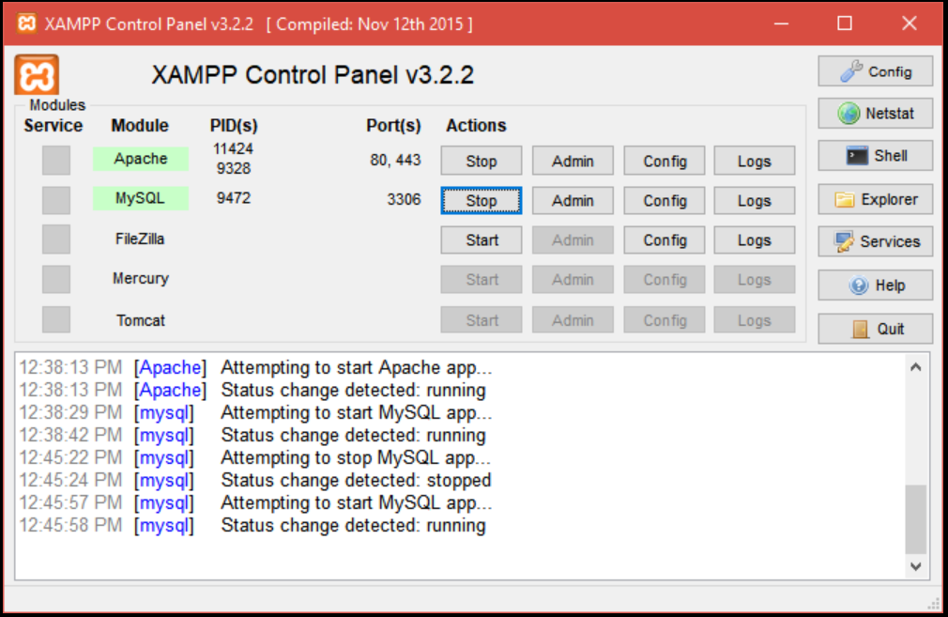

Usaremos este paquete software para la puesta en marcha de la base de datos y de la aplicación en cuestión. Para la puesta en marcha de este software iniciaremos la aplicación y una vez dentro iniciaremos los módulos de apache y MySQL.

MySQL
MySQL es un sistema de gestión de bases de datos relacionales (RDBMS) de código abierto respaldado por Oracle y basado en el lenguaje de consulta estructurado (SQL). MySQL funciona prácticamente en todas las plataformas, incluyendo Linux, UNIX y Windows.
Para iniciar la importación del código de la base de datos creado anteriormente en DbVisualizer, abriremos el buscador y en la sección de navegación escribiremos “localhost/phpmyadmin/”, al darle enter nos dirigirá a la interfaz de MySQL.

[CAPTURA DEL NAVEGADOR CON EL TEXTO localhost/phpmyadmin/ ESCRITO EN LA BARRA DE NAVEGACION]
[CAPTURA DE LA PAGINA PRINCIPAL DE MYSQL]

Una vez allí nos dirigiremos a la parte superior a la izquierda de la aplicación, encontraremos un texto donde pone “nuevo”, presionaremos sobre el para proceder a la creación de la base de datos dentro de MySQL.
[CAPTURA DE DONDE SALE NUEVO REDONDEADO CON UN CIRCULO ROJO]
[CAPTURA DE LA INTERFAZ DE CREACION DE LA BASE DE DATOS EN MYSQL]
Una vez creada la base de datos vacía se situará en la misma sección en la parte superior a la izquierda, debajo donde se encuentra el texto de “nuevo” para crear una nueva base de datos.
[CAPTURA DE DONDE SE ENCUENTRA LA BASE DE DATOS VACIA]
Procedemos a presionar sobre ella, una vez dentro de la base de datos vacia, creada posteriormente nos dirigimos a la pestaña situada en la parte superior con el texto “Importar”.
[CAPTURA DE LA BASE DE DATOS VACIA]
[CAPTURA DE DONDE SE ENCUENTRA LA PESTAÑA DE IMPORTAR REDONDEADA CON UN CIRCULO ROJO]
Una vez dentro de la interfaz procedemos a importar el código de la base de datos, presionando el botón con el texto “importar”, al presionar el botón nos permitirá buscar el archivo .sql guardado dentro de nuestro equipo, una vez seleccionado y cargado el archivo en MySQL, procedemos a presionar el botón de continuar en la sección inferior derecha de la ventana.
[CAPTURA DEL BOTON DE IMPORTAR REDONDEADO CON ROJO]
[CAPTURA DE LA INTERFAZ DE IMPORTACION DEL ARCHIVO]
[CAPTURA DE LA INTERFAZ CON EL ARCHIVO YA CARGADO Y EL BOTON DE CONTINUAR REDONDEADO DE ROJO]
Si el proceso ha sucedido sin errores, se habrá procedido a la creación de las tablas en MySQL de manera correcta, y ya estará correctamente configuradas para proceder a la introducción del contenido de nuestra aplicación.
[CAPTURA DE LAS TABLAS YA CARGADAS]
[CAPTURA DEL PROCESO DE INTRODUCCION DE DATOS EN LAS TABLAS]

3.2 Desarrollo del Código

Visual Studio Code
Visual Studio Code es un editor de código fuente construido sobre el framework Electron. Es compatible con varios lenguajes de programación y un conjunto de características que pueden o no estar disponibles para un lenguaje dado.
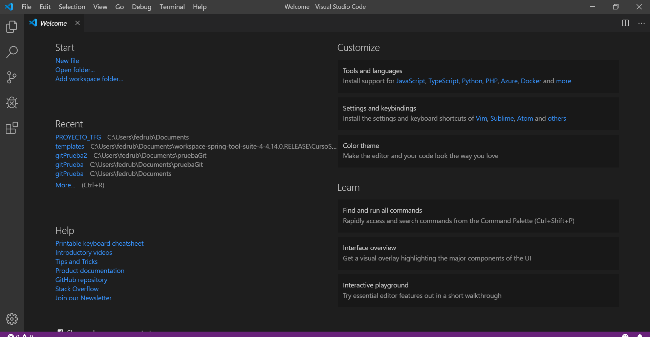

Para proceder al desarrollo del código abrimos la aplicación anteriormente mencionada (Visual studio code), en ella procedemos a la primera pestaña situada en la parte superior izquierda.

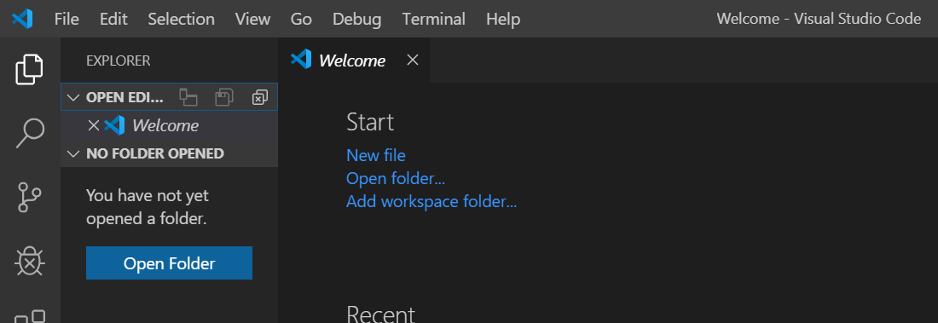

Una vez dentro presionamos la primera pestaña situada en la esquina superior izquierda y presionamos el botón open folder, tras pulsarlo se nos presentará una interfaz que nos permitirá cargar el repositorio donde desarrollar nuestro código.
Para estructurar de manera correcta nuestro código debemos tener una estructura predeterminada a la hora de organizar nuestros archivos, dicha forma es una carpeta base donde guardaremos los archivos tipo .php y la carpeta css que albergará archivos .css, la carpeta js que albergará archivos JavaScript, y la carpeta media en la cual encontraremos a su vez dos carpetas img y video, dentro de img tendremos 4 carpetas, temario, ejercicios resueltos, ejercicios, y resultados.
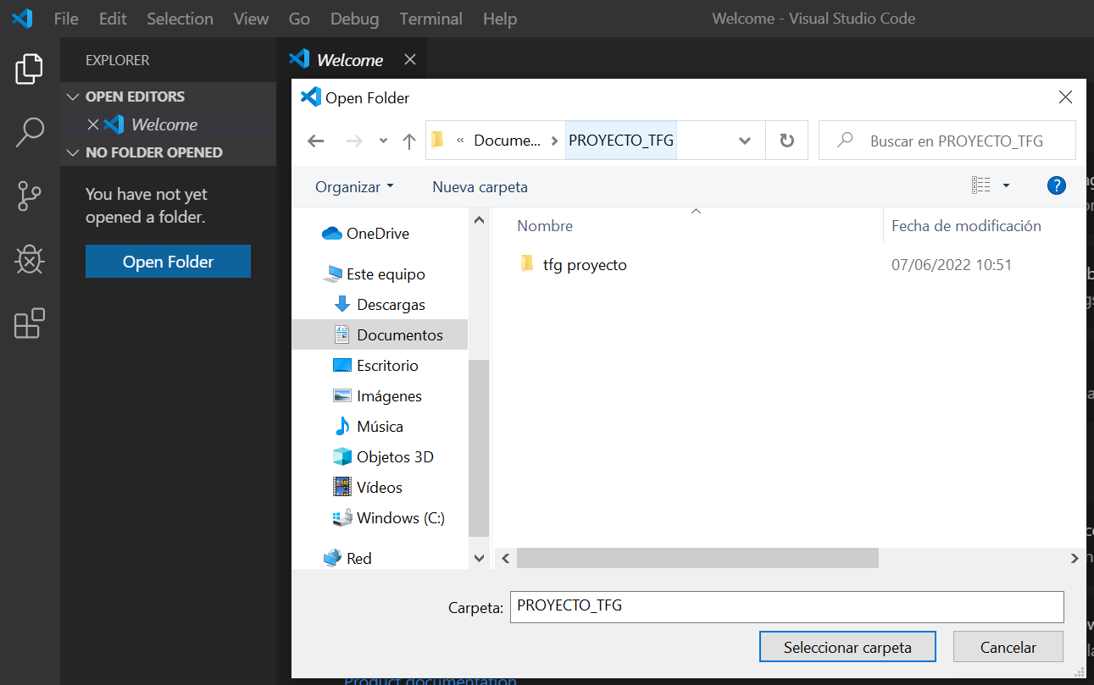

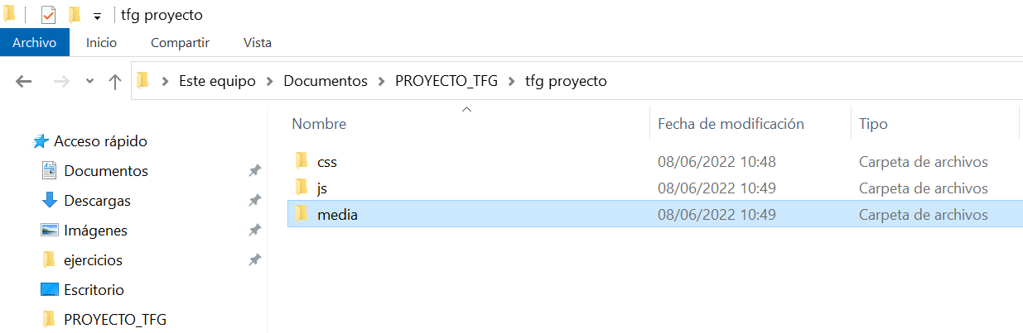

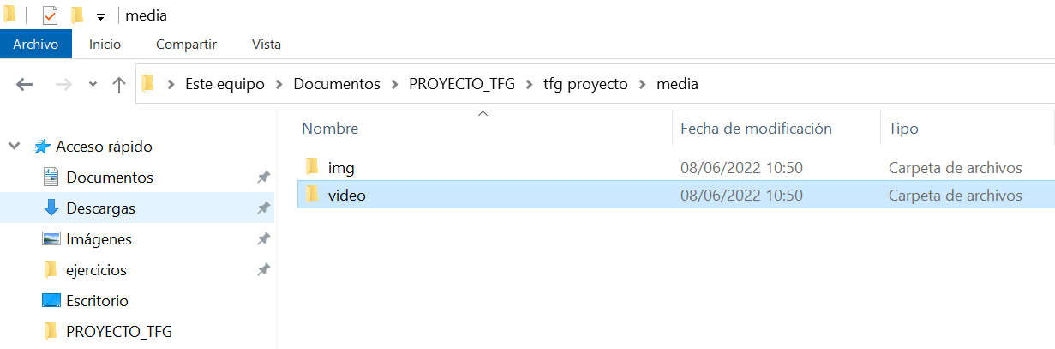

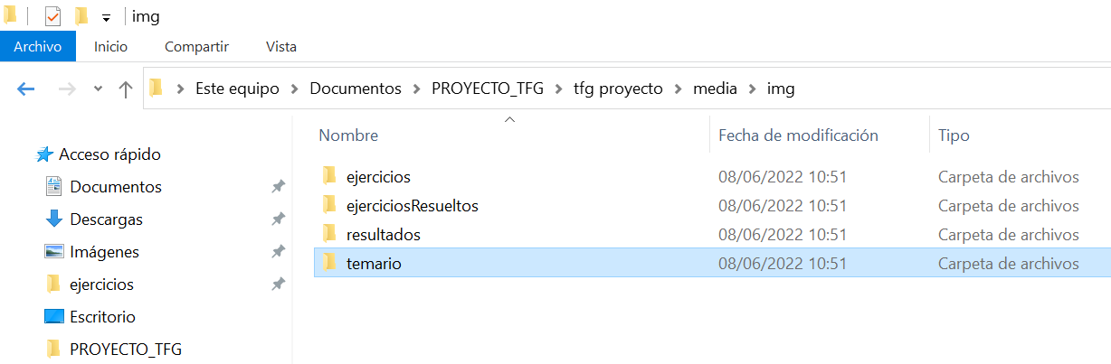

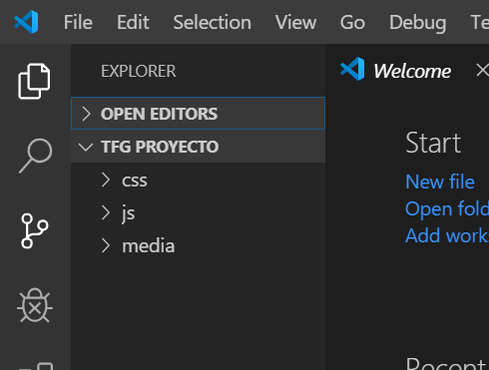

Una vez cargado el archivo procedemos a la creación del archivo principal o índex donde desarrollaremos el código inicial del programa, para ello hacemos clic derecho sobre la sección izquierda donde se encuentra nuestro repositorio y presionamos sobre el primer texto en el que se lee “new file”, tras presionar new file se nos presentara una sección de texto en la denominaremos el nombre del archivo “index.php” determinando el archivo con la extensión .php.
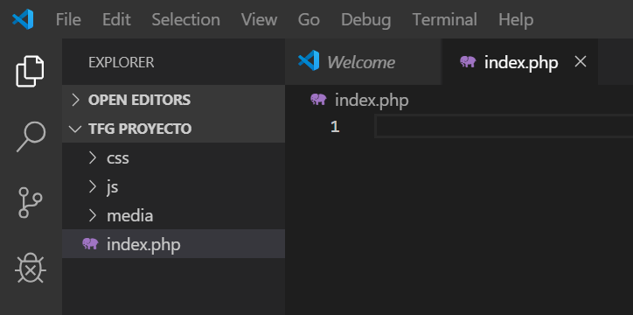

Sesión
Establecer el parámetro de la sesión a lo hora de escribir el código es algo fundamental, si se quiere registrar los datos o cambios establecidos por el usuario, para ello procederemos a iniciar la sesión al comienzo del código.

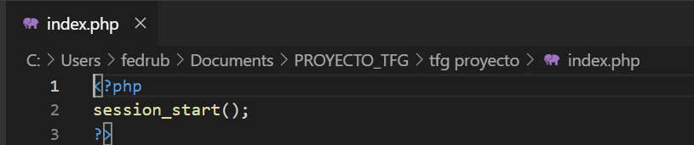
Una vez iniciada la sesión en la parte superior, procederemos a establecer las consecuentes acciones a las que proceder en determinados casos, dependiendo de si la sesión ya esta iniciada, si la sesión no esta iniciada, si se pretende iniciar la sesión o si la sesión se pretende cerrar.

Cerrar sesión
Estableceremos como primera opción en nuestro código, la optativa de cerrar sesión, a través de la cual accederemos mediante un “submit” en el interior de un “form” que nos llevara a la opción de eliminar nuestra sesión ya iniciada y recargar la web.
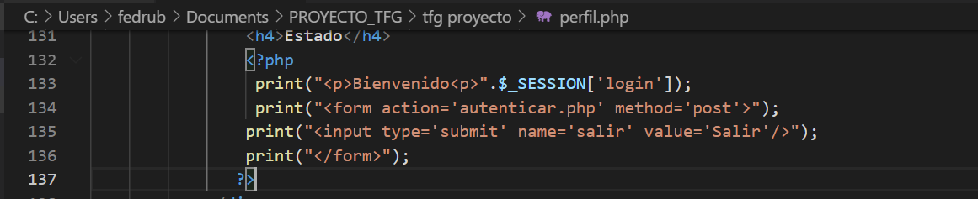
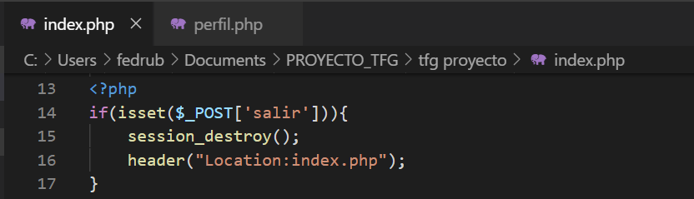

Sesión iniciada
Si la sesión ya esta iniciada a la hora de acceder al index, se redirigirá al usuario de manera directa al archivo de temario a través de “header(location: temas.php)”.
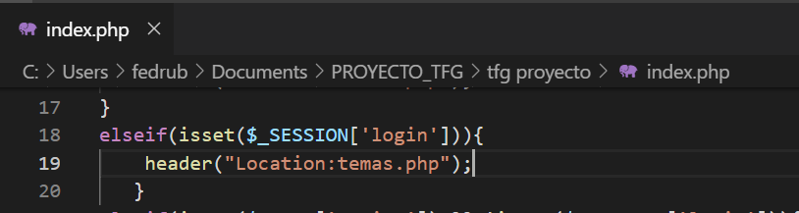

Inicio por defecto
El index por defecto presenta un formulario de acceso, puesto que no se puede acceder al contenido de nuestra aplicación si la sesión no esta iniciada, y para ello necesita estar registrado en nuestra base de datos de usuarios, y haber accedido mediate este proceso previamente. Si no se encuentra registrado en nuestra base de datos se le presentara la opción de registrarse.
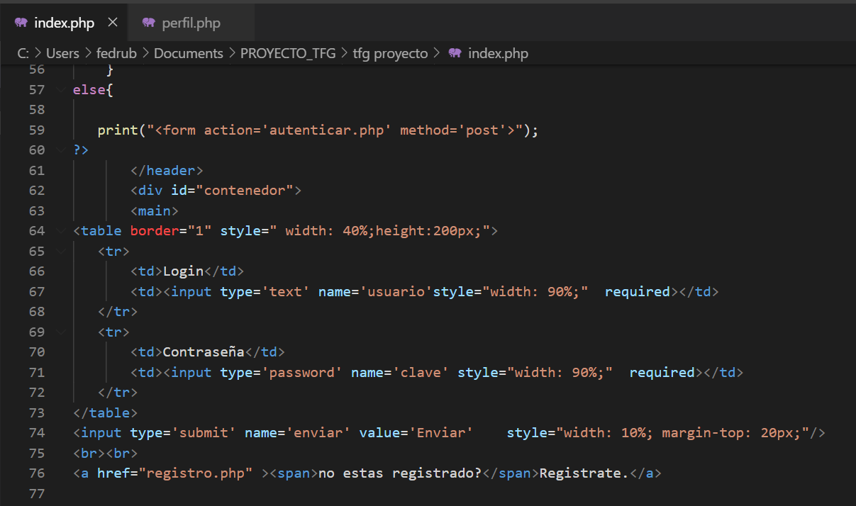

Iniciar sesión
Si se desea iniciar sesión se deberá cumplimentar de manera correcta el formulario que se le presenta al usuario por defecto, y presionar el botón de enviar, además la sesión no debe estar iniciada con anterioridad, estas dos condiciones han de cumplirse para que se proceda a realizarse el proceso de inicio de sesión.
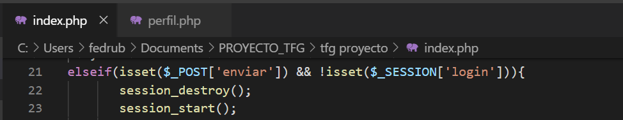

Conexión con la base de datos
Para establecer una conexión entre el entorno de desarrollo y la base de datos, usaremos en primer lugar el XAMPP a través del cual usaremos el servicio apache para poder abrir el documento php en la web y el servicio MySQL. Una vez iniciados estos dos servicios procederemos a la conexión a través de código php.
Conexión
En primer lugar, estableceremos la conexión mediante el comando “mysqli_connect” dentro del cual le indicaremos que se establece en el “localhost”, a través de un “root”, y que no posee contraseña de acceso.
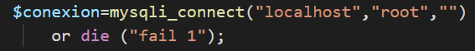

Selección de base de datos
Tras establecer esta conexión a continuación procederemos a indicarle el nombre de la base de datos y a establecer la conexión mediante el comando” my_select_db” indicando en su interior la conexión previamente hecha y el nombre.
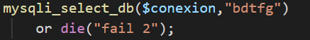

Consulta
Continuaremos posteriormente indicando la consulta que deseamos realizar, para obtener una determinada cantidad de información, que usaremos en determinados y diversos procesos durante la creación y configuración de nuestra aplicación usaremos el comando “mysqli_query” indicándole en su interior la conexión previamente establecida y ente comillas la sentencia SQL que queremos realizar.

Numero de filas
La obtención del numero de filas es un proceso que realizamos antes del proceso de impresión de la información contenida en la base de datos, este proceso lo realizamos para saber cuántos valores nos devuelve la consulta anteriormente realizada, de esta manera ponemos un punto de control en nuestra aplicación, si este comando devuelve cero, o la base de datos esta vacía o se ha producido un error a la hora de realizar la sentencia, y de esta manera devolverá el error que se produce de manera controlada, para ello usaremos el comando “mysqli_num_rows” al cual le indicaremos en su interior la consulta que queremos realizar.
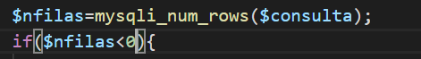

Array
Si se cumple la condición previamente mencionada, se procede a tratar a la cadena de datos extraída de la base de datos como un array, de esta manera nos resultara mas sencillo realizar cualquier proceso o tratamiento de la información, como la maquetación o la comprobación de datos, este tratamiento de los datos como array se hace a través de él comando “mysqli_fetch_array”.

Cierre de conexión
Tras realizar todos los procesos convenientes con respecto a la base de datos, es recomendable el cierre de la conexión establecida con la base de datos para evitar errores a la hora de ejecutar el código, para ello usamos el comando “mysql_close” indicándole en su interior la conexión que se desea cerrar.
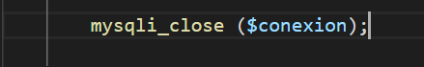

Realizar este proceso de conexión de la base de datos es imprescindible para la manufacturación de una web o aplicación de manera dinámica, puesto que la carga de datos a través de una base de datos facilita la optimización de código y la estructuración.

Index
La creación de un documento de inicio o de portada para la web es esencial, en el caso de nuestra aplicación, como es necesario obtener la información de los cambios, procesos y progresos obtenidos por el usuario, implementaremos una ventana de acceso a través de la cual será necesario identificarse o haber accedido ya previa mente, para poder mostrar al usuario el contenido de la aplicación. Si el usuario no esta registrado se le presentara la opción de registrarse para poder acceder.
Para la creación del código del index, configuraremos diversas opciones anteriormente mencionadas en la configuración de la sesión, estas como proceso, si todo es correcto se redirigirá al usuario a la pestaña de la documentación, o si pretende registrarse se le redirigirá a la pestaña de registro, si se produce algún error durante estos procesos se le indicará al usuario mediante un mensaje o alerta.
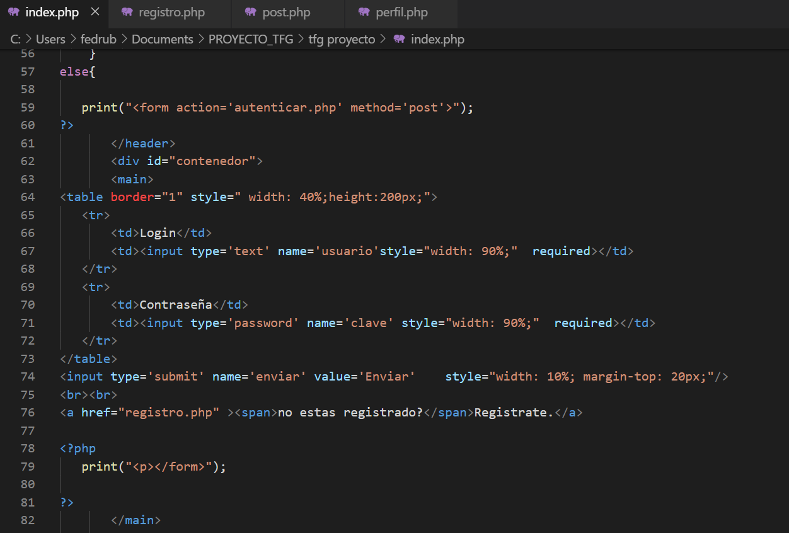
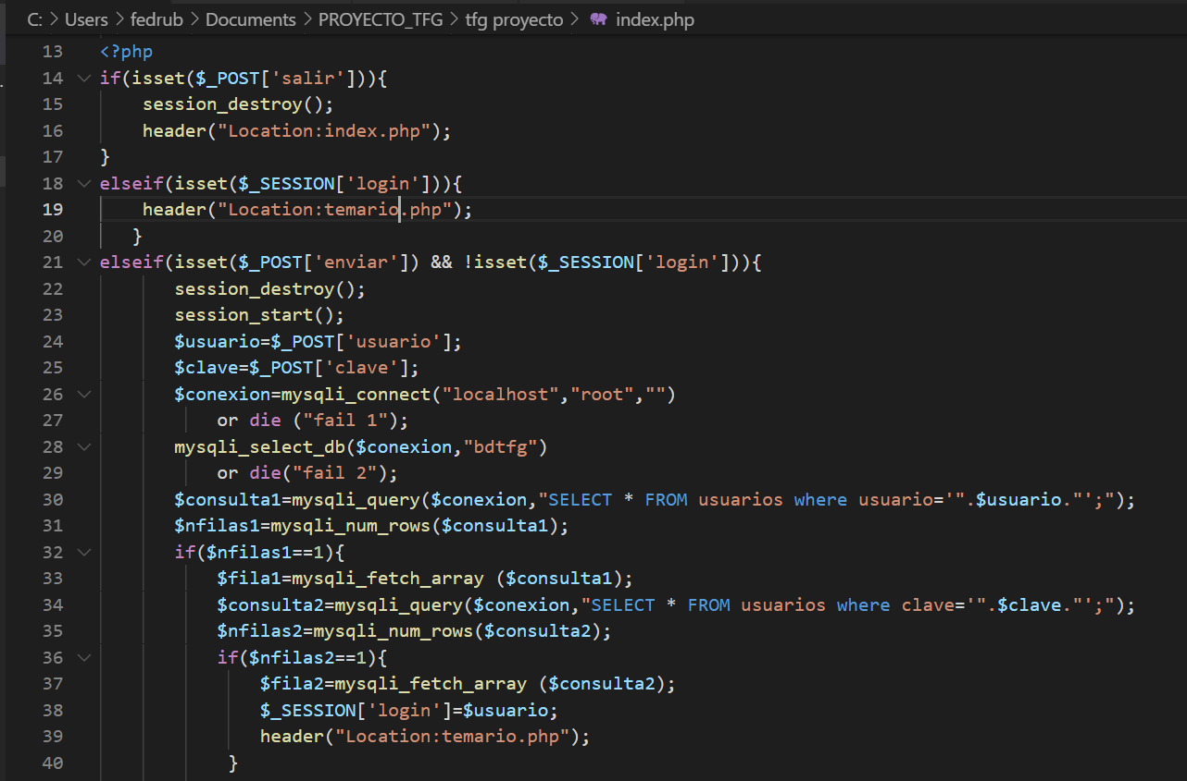
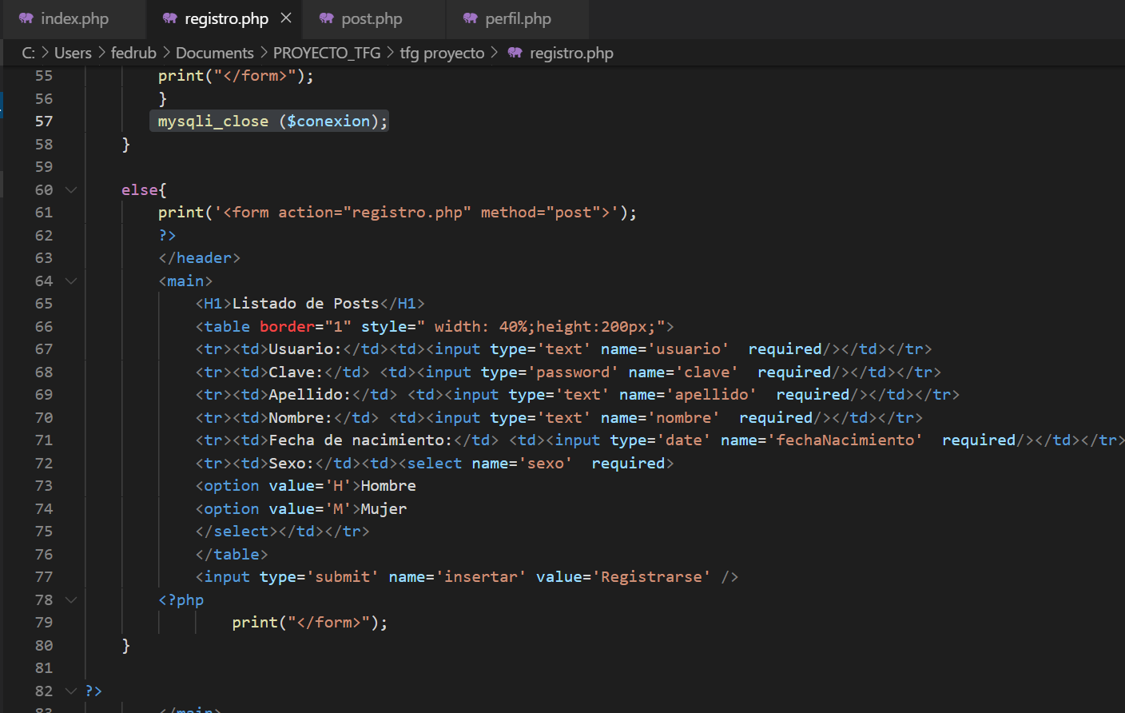
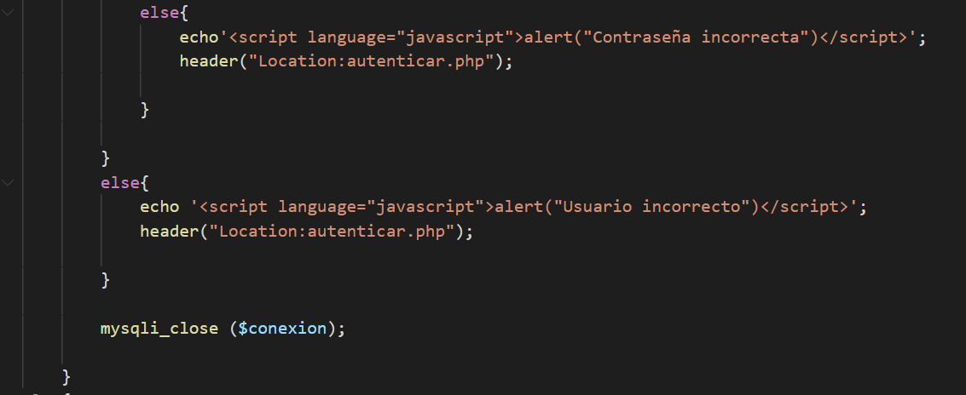

Programación

Registro
Para la creación de la pestaña de registro crearemos un formulario estructurado de manera sencilla en el cual pediremos al usuario que introduzca cada elemento necesario para el registro, posteriormente se le permitirá cambiar determinados elementos de la configuración que durante su registro se establecen de manera predeterminada. Cada campo establecido durante el registro requiere de ser cumplimentado, en el caso de quedarse vacío, la pestaña no permitirá el registro, a su vez si durante el proceso de registro se produce algún error, será indicado por el programa y se recargará la pestaña, una vez registrado el usuario correctamente, se redirigirá al usuario a la pestaña de inicio o index.
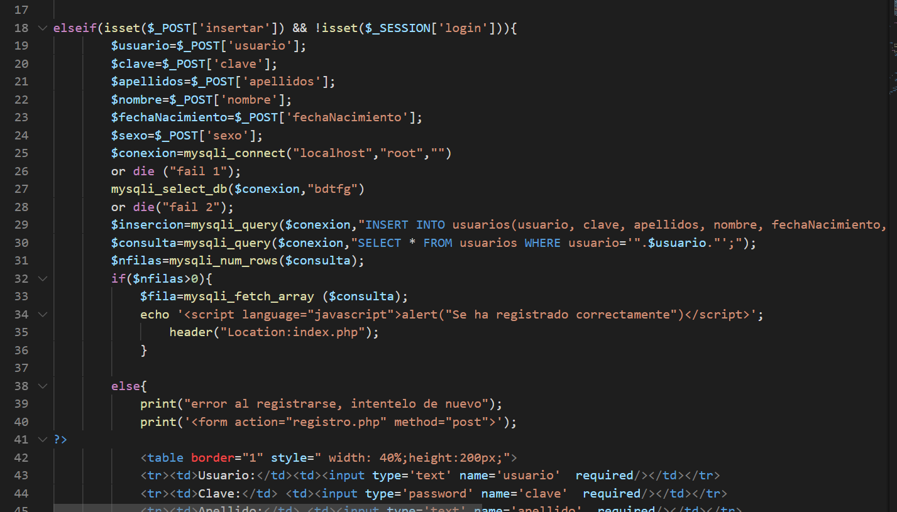

Temario
La pestaña del temario será considerada, una vez se produzca el inicio de sesión, como la pestaña de inicio o principal, en ella se presentara el temario, seccionado por temas al igual que los enunciados de los ejercicios resueltos y sus respuestas correspondientes de tal manera que el usuario tenga la opción de seccionarse o organizarse el temario puesto a su disposición a través de una paginación dinámica y estructurada.

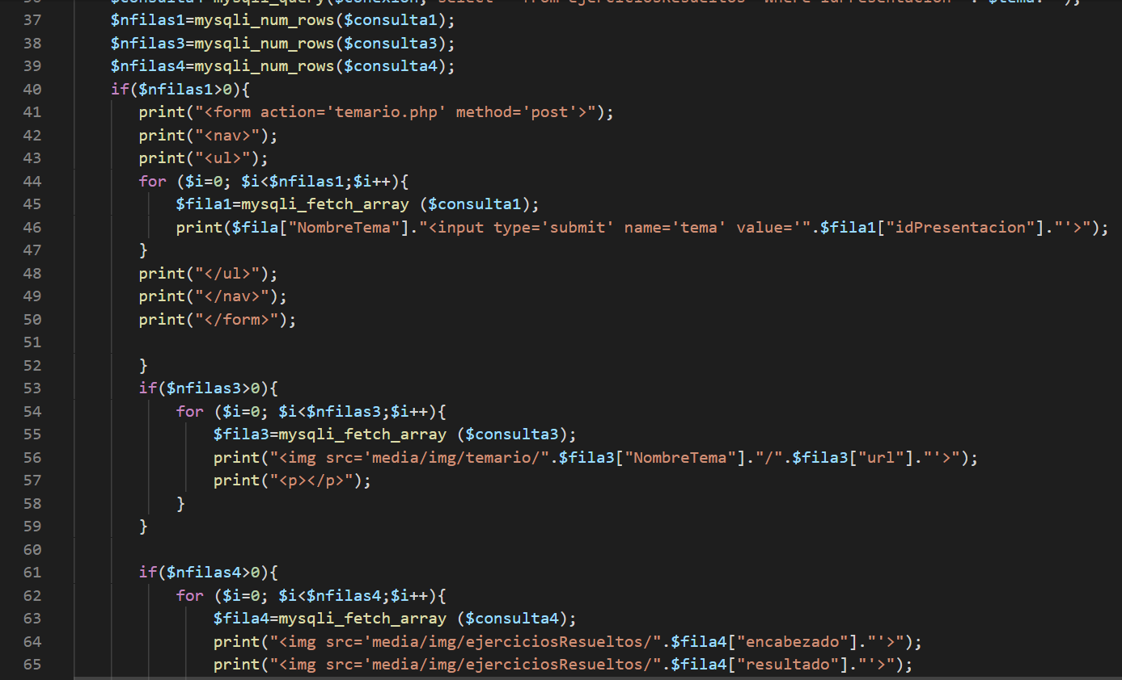

Ejercicios
La pestaña de ejercicios dispone al usuario un gran numero de ejercicios seccionados por temario, en esta pestaña una vez seleccionado el ejercicio a realizar se carga el enunciado de dicho ejercicio de manera individual y pone a su disposición un campo de texto , en el cual el usuario podrá pegar su respuesta, y una vez registrada se desbloqueara la resolución del ejercicio para que el usuario pueda compararlo con la suya, y a su vez postearlo en el foro por si tiene alguna duda sobre el mismo.
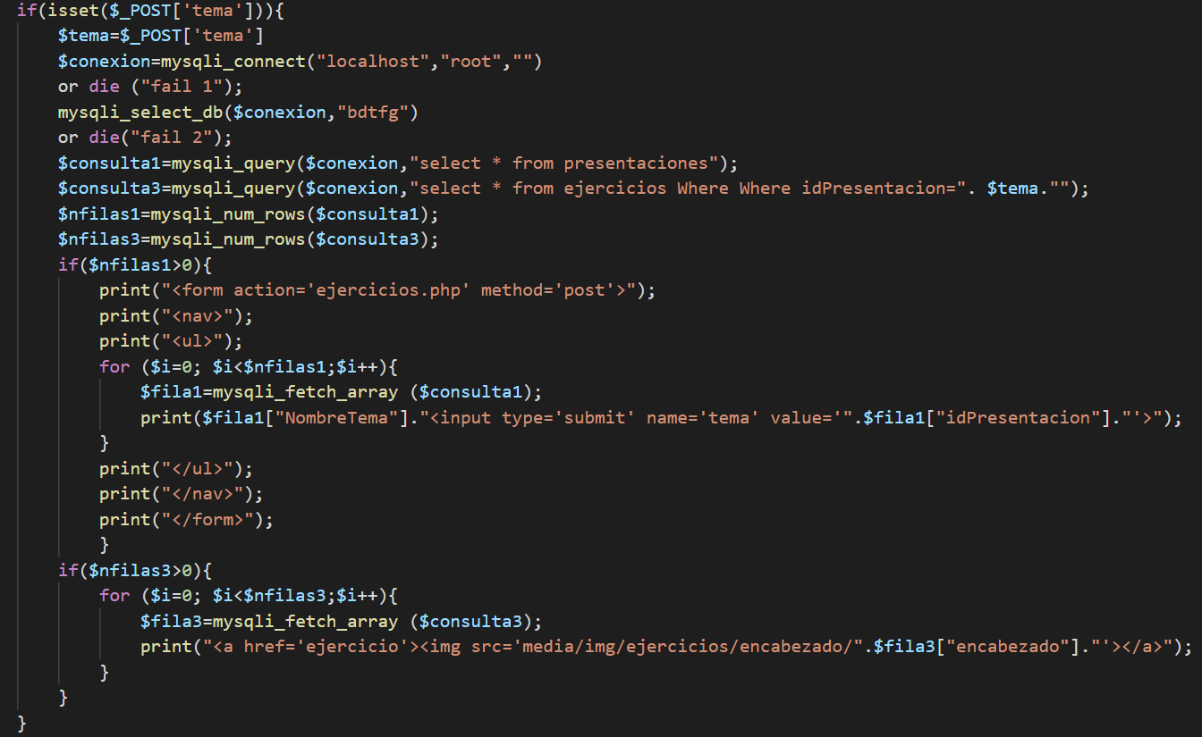
Foro
La pestaña del foro se pone a disposición del usuario una vez accede a la web, de esta manera puede ver la interacción de los demás usuarios y interaccionar con ellos poner a disposición de la comunidad, resoluciones nuevas y validas, dudas, debates e información del sector entre otras muchas opciones, mediante posts.
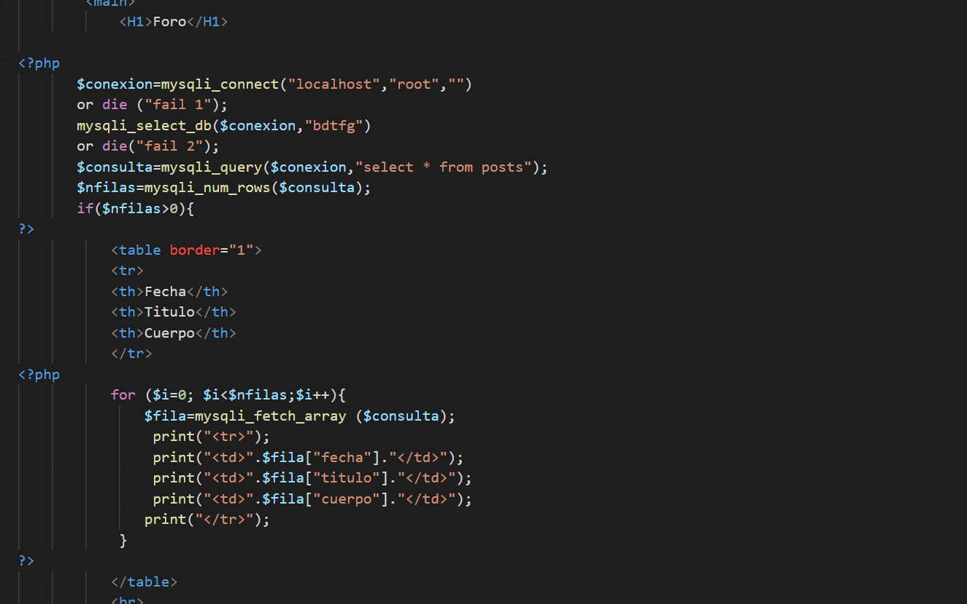
Post
La interfaz de realizar un post es una pestaña sencilla que permite al usuaria realizar aportaciones al foro interno, esta presenta dos campos uno en el cual poner un encabezado que titule el post e indique el contenido y un cuerpo donde explayarse en la redacción del propio post, una vez posteado el comentario, queda registrado el usuario que lo hace y la fecha del mismo.
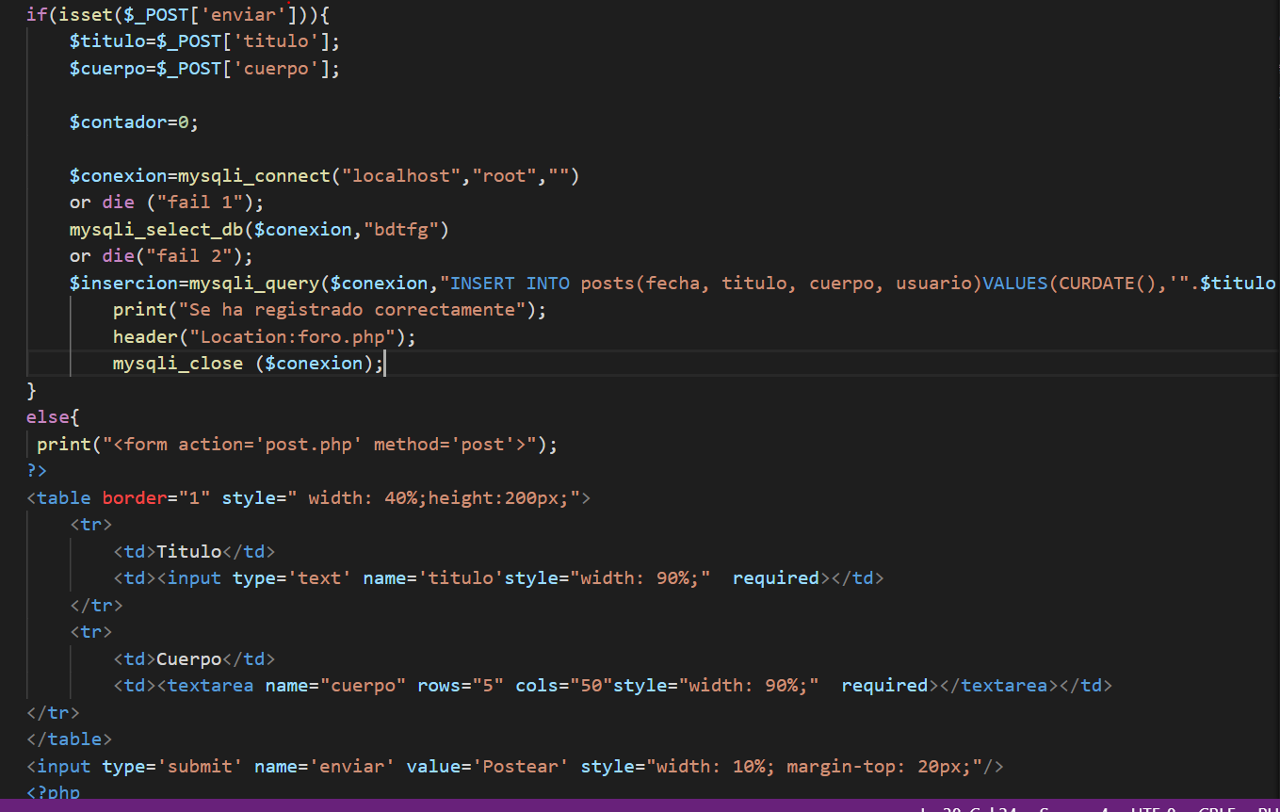
Perfil
El perfil programado y presentado a disposición del usuario, de manera principal le presenta al usuario sus datos y le presenta la opción de darse de baja de la aplicación y la de cambiar o modificar sus datos y la configuración de la web.
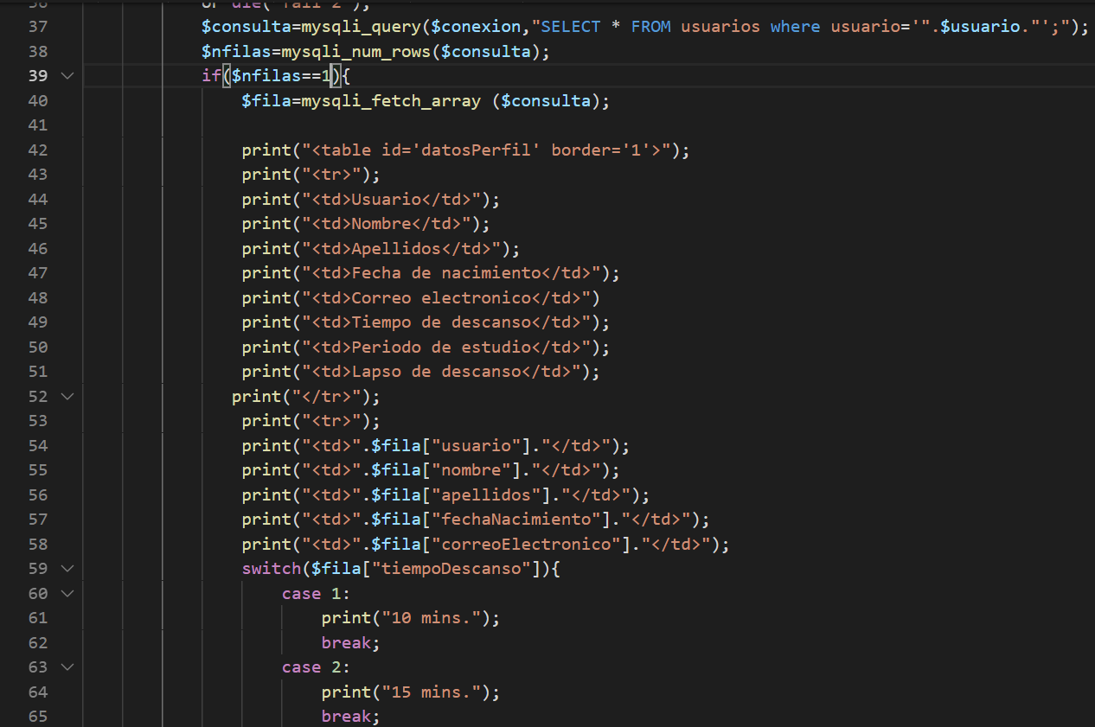
Darse de baja
El proceso para darse de baja es una pestaña a la cual se accede a través del perfil exclusivamente, esta pestaña presenta un mensaje de confirmación previa a la eliminación de la cuenta y la opción de reafirmar la eliminación, concluyendo en ser borrada de la base de datos y redirigiendo al usuario al index o la opción de cancelar el proceso de eliminación, redirigiendo al usuario al perfil.
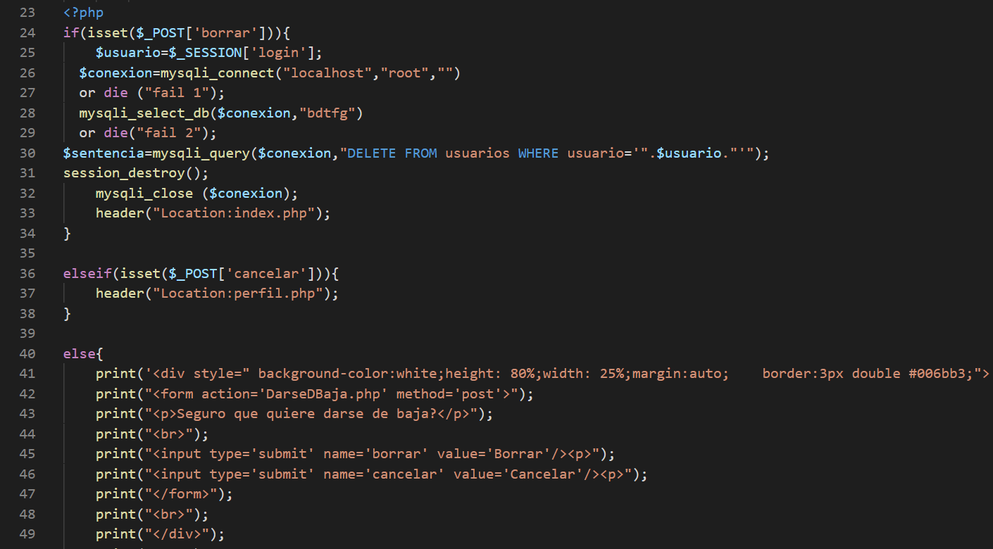
Modificar sus datos
La opción de modificar los datos, al igual que la opción de darse de baja, solo se presenta a través de la pestaña del perfil, y esta redirige al usuario a una nueva pestaña donde se le presenta al usuario los datos actuales al igual que la configuración, mediante un formulario predispuesto en una tabla, y le permite cambiar la mayoría de sus datos, una vez aplicados los cambios se redirige al usuario a la pestaña de origen o perfil.
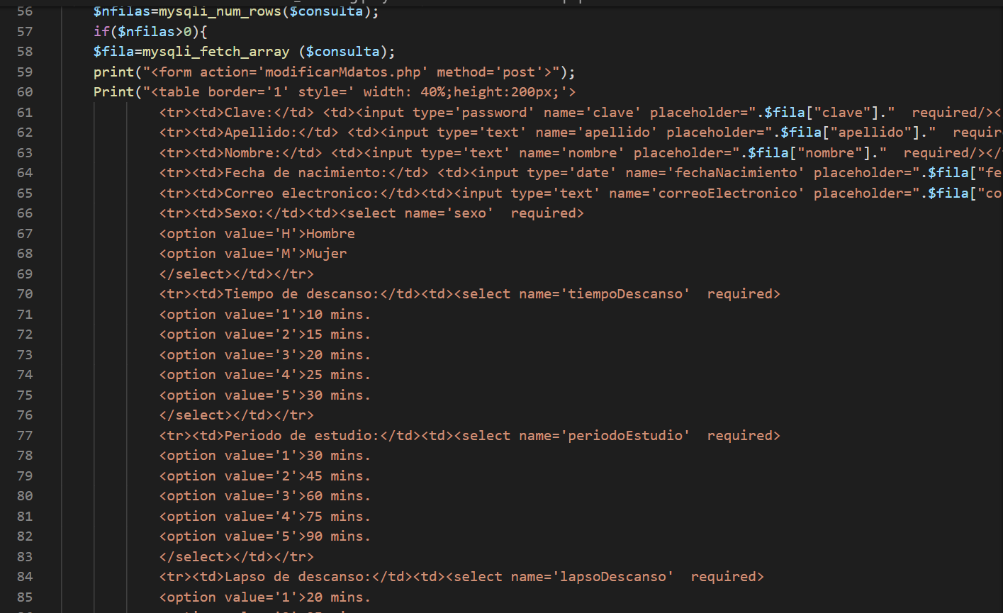
Maquetación y estilos
La maquetación o estructuración de la web y los estilos de la aplicación que han sido estudiados previamente, son aplicados sobre el código a través de css, localizado en la carpeta con el mismo nombre, y el archivo localizado en su interior con el nombre style.css, en ella se accede a cada sector del código a través del nombre determinado para cada sector del código, id o clases, durante la maquetación usaremos la tecnología Flex box para hacer el diseño de manera responsiva y adaptable a diversos tamaños de interfaz, ya sea una Tablet, móvil o un ordenador.
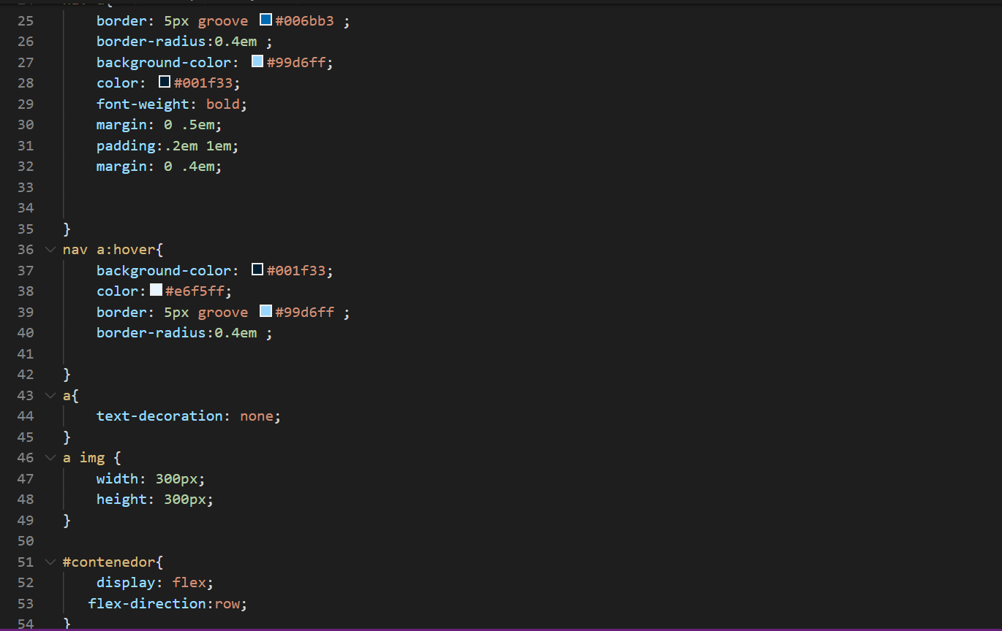
Temporización y configuración
Estos procesos son registrados y adaptados para cada usuario por el mismo, no obstante, la tecnología dispuesta por php no nos permite llevar a cabo estas opciones, de tal manera que nos apoyaremos en JavaScript para realizar esto procesos mediante eventos, este archivo estará registrado mediante código en la carpeta js, en la cual se encuentra el archivo javascript.js.
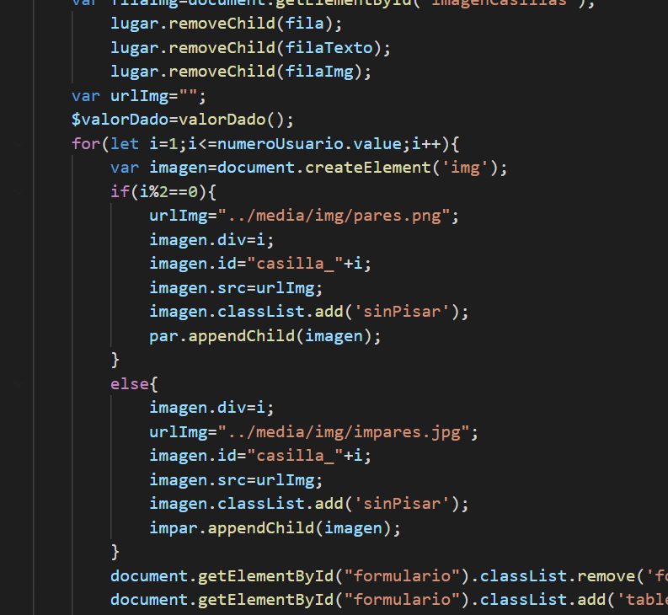
TEMPORIZACIÓN

2.2Planificación del proyecto
Documentación estructurada para la planificación y el seguimiento de unas determinadas directrices para llevar a cabo el proyecto de final de grado en un plazo concreto.
Desarrollo de la idea
Periodo en el cual se ponen las ideas de la realización del proyecto entre los integrantes del grupo de trabajo y se llega al acuerdo común de una idea principal que desarrollar.
-Sábado 2 de abril:
Primer encuentro entre los integrantes y realización de brain storming.
-Viernes 15 de abril:
Segundo encuentro del equipo de trabajo, encaminar ideas hacia un objetivo concreto.
-Sábado 16 de abril:
Tercer y último encuentro de la etapa de desarrollo de la idea, finalización de los últimos detalles acerca de la idea.

Diseño
Etapa de diseño del proyecto, en el cual se decide el entorno de desarrollo, los lenguajes a emplear y el diseño general de la imagen del proyecto.
-Sábado 16 de abril:
Comienzo de la etapa de diseño, toma de decisiones al seleccionar php, css, HTML, JavaScript y MySQL.
-Sábado 23 de abril:
Realización del mockup, y la estructuración del diseño de la base de datos a través de Balsamiq wareframes y diagrama de clases mediante Draw.io y selección de la paleta de colores.
-Viernes 29 de abril:
Ejecución de un documento de requisitos, para establecer las bases de los medios requeridos o necesarios para la ejecución de la etapa de desarrollo.

Desarrollo
Fase de la ejecución del proyecto en el cual se lleva a cabo el desarrollo de la estructura interna de este.
-Sábado 30 de abril:
Reparto de las partes de la estructura del proyecto, para su posterior puesta en marcha del desarrollo.
-Viernes 6 de mayo:
Creación de cuentas de GitHub y posteriormente del proyecto en dicha plataforma en la nube.
-Sábado 7 de mayo:
Realización de la base de datos y puesta en común del trabajo realizado por cada parte en la misma a través de GitHub.
-Sábado 14 de mayo:
Comienzo del desarrollo de la conexión de la base de datos a través de php mediante visual studio code.
-Viernes 20 de mayo:
Desarrollo de la estructura dinámica del HTML y php a través de visual studio code.
-Sábado 21 de mayo:
Continuación de la estructura dinámica del HTML y php a través de visual studio code.
-Domingo 22 de mayo:
Continuación de la estructura dinámica del HTML, php y comienzo del diseño del css a través de visual studio code.
-Sábado 28 de mayo:
Continuación de la estructura dinámica del HTML, php, css e inicio del JavaScript a través de visual studio code.
-Domingo 29 de mayo:
Continuación de la estructura dinámica del HTML, php, css y JavaScript a través de visual studio code.
-Viernes 3 de junio:
Finalización del desarrollo del programa y de la estructura dinámica del mismo.
-Sábado 4 de junio:
Finalización del desarrollo del programa y de la estructura dinámica del mismo.

Evaluación
Etapa final en la cual se lleva a cabo la revisión de la estructura y funcionalidad del programa para su optimización y posterior depurado antes de la entrega del proyecto.
-Viernes 10 de junio:
Inicio de la etapa de evaluación, puesta en común de todos los procesos realizados por los miembros del equipo.
-Sábado 11 de junio:
Realización de pruebas de uso para la comprobación de la funcionalidad del programa y búsqueda de posibles errores.
-Domingo 12 de junio:
Finalización de las pruebas de uso para la comprobación de la funcionalidad del programa y búsqueda de posibles errores y últimos detalles antes de la posterior entrega.

MEDIOS
x.1 DbVisualizer
Accediendo a la siguiente url https://www.dbvis.com/download tendremos disponible
el producto en las siguientes plataformas:
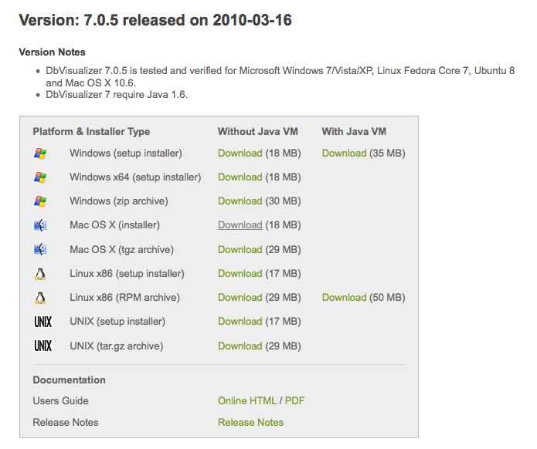
Nosotros lo vamos a instalar en MAC OS, para ello lo primero es descargar el paquete. Una vez descargado ejecutamos el instalador
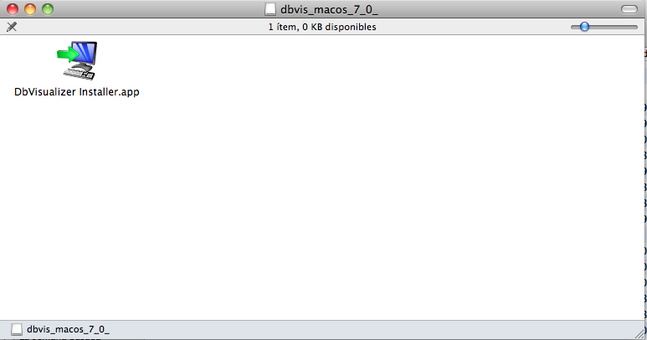

Confirmamos la instalación:

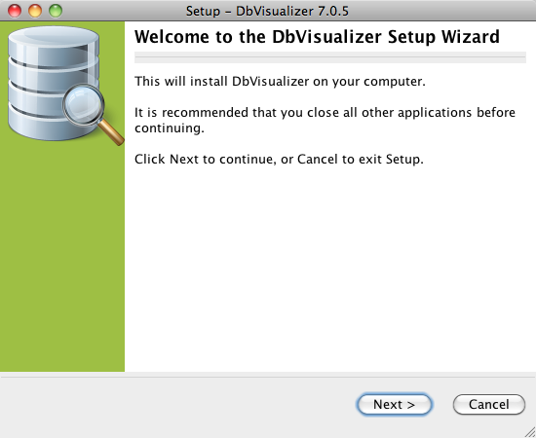

Aceptamos la licencia:
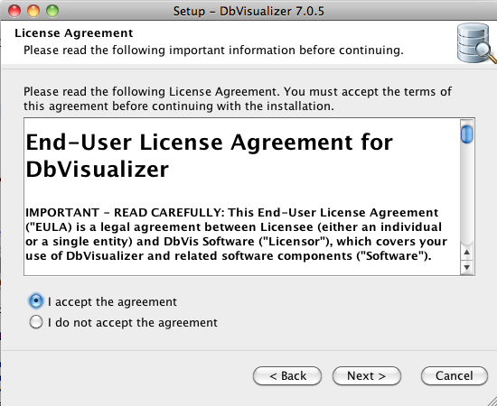
Seleccionamos directorio de destino:
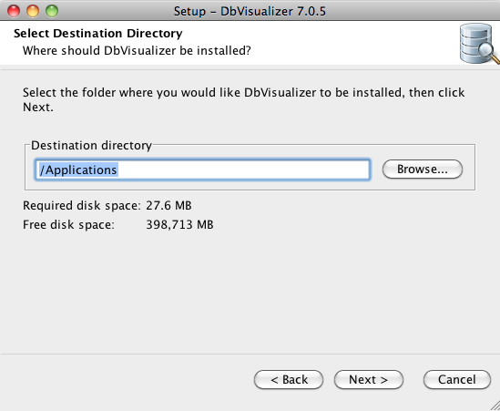
Podemos indicar que, además del software, instale una serie de drivers jdbc por defecto, lo seleccionamos:

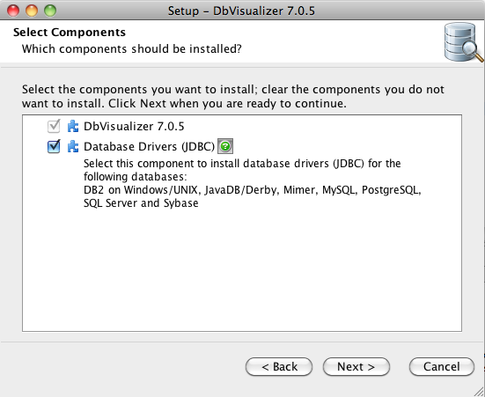
Podemos, así mismo, asignar las extensiones de ficheros *.sql al editor de sql del producto:
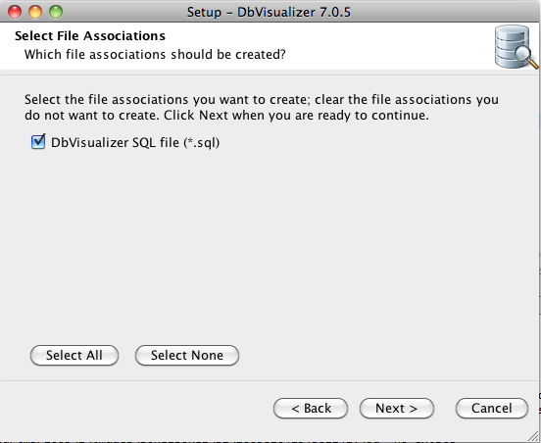

Una última opción para crear el típico icono en el escritorio:
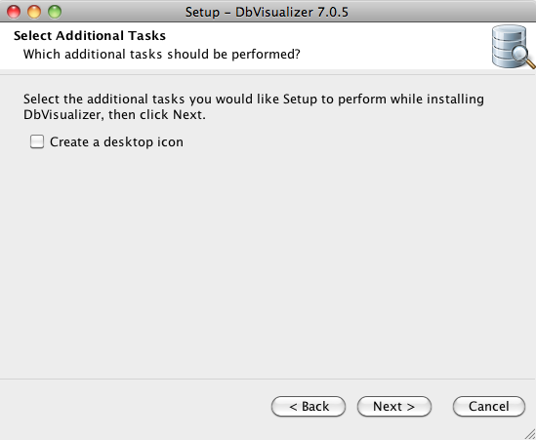

Y ya lo tenemos instalado.
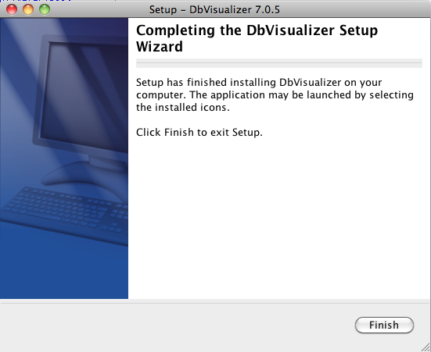

X.2 XAMPP
Para la puesta en marcha de MySQL necesitaremos descargar XAMPP para ello nos dirigimos a la página del proyecto Apache Friends y lo descargamos gratuitamente.
Una vez descargado el paquete, puedes ejecutar el archivo .exe haciendo doble clic en él.
Aparecerá la pantalla de inicio del asistente para instalar XAMPP. Para ajustar las configuraciones de la instalación se hace clic en “Next”.

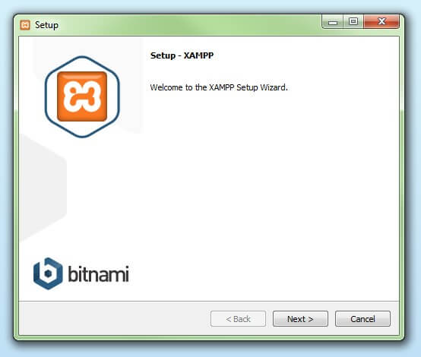

En la rúbrica “Select components” se pueden excluir de la instalación componentes aislados del paquete de software de XAMPP. Se recomienda la configuración estándar para un servidor de prueba local, con la cual se instalan todos los componentes disponibles. Confirma la selección haciendo clic en “Next”.
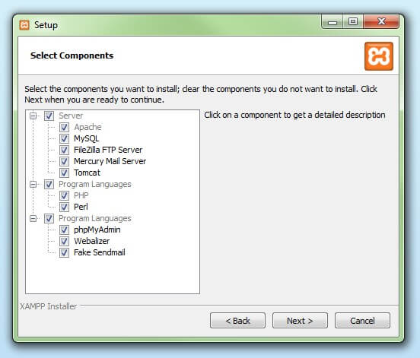

En este paso se escoge el directorio donde se instalará el paquete. Si se ha escogido la configuración estándar se creará una carpeta con el nombre XAMPP en C:\.
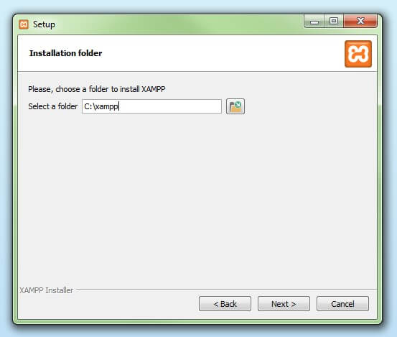
El asistente extrae los componentes seleccionados y los guarda en el directorio escogido en un proceso que puede durar algunos minutos. El avance de la instalación se muestra como una barra de carga de color verde.
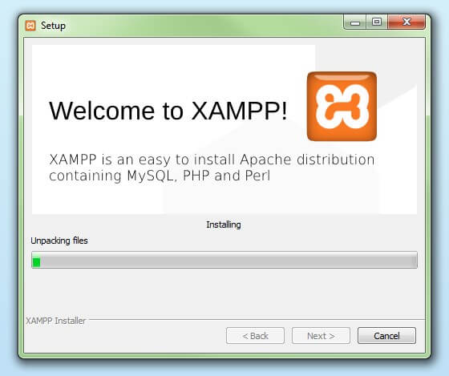
Durante el proceso de instalación es frecuente que el asistente avise del bloqueo de Firewall. En la ventana de diálogo puedes marcar las casillas correspondientes para permitir la comunicación del servidor Apache en una red privada o en una red de trabajo. Recuerda que no se recomienda usarlo en una red pública.
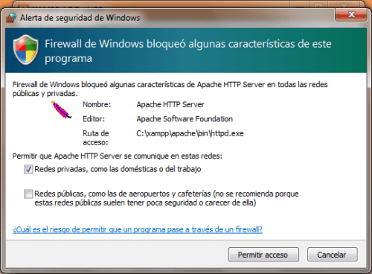
Una vez extraídos e instalados todos los componentes puedes cerrar el asistente con la tecla “Finish”. Para acceder inmediatamente al panel de control solo es necesario marcar la casilla que pregunta si deseamos hacerlo.

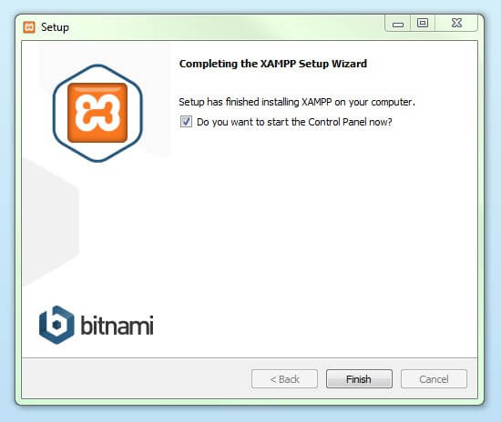

x.3 Visual Studio Code
Para poder empezar el desarrollo del código necesitamos instalar el entorno, para ello Vamos a la página de Microsoft Visual Studio Code en Academic Software y hacemos clic en el botón 'Descargar Visual Studio Code' para descargar el archivo de instalación.
Abrimos el archivo de instalación .exe en la carpeta de descargas para iniciar la instalación.

Leemos y le damos a aceptar el acuerdo de licencia. Hacemos clic en Next para continuar.

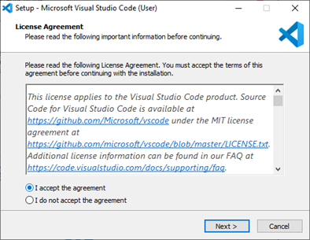
Puedes cambiar la ubicación de la carpeta de instalación o mantener la configuración predeterminada. Haz clic en Next para continuar.

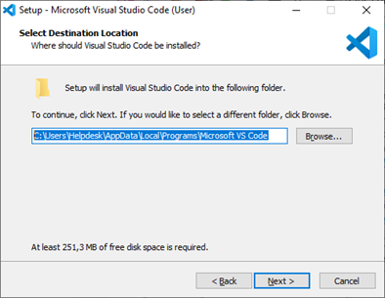
Elegimos si deseamos cambiar el nombre de la carpeta de accesos directos en el menú Inicio o si no deseamos instalar accesos directos en absoluto. Haz clic en Next.
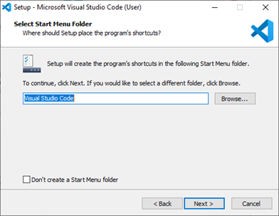

Seleccionamos las tareas adicionales, por ej. crear un icono en el escritorio o añadir opciones al menú contextual de Windows Explorer. Hacemos clic en Next.

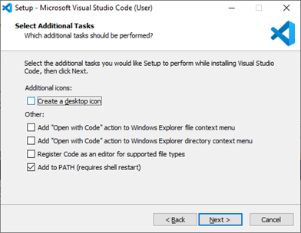
Hacemos clic en Install para iniciar la instalación.
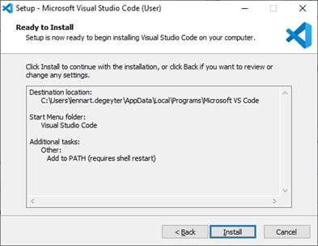
El programa está instalado y listo para usar. Hacemos clic en Finish para finalizar la instalación y lanzar el programa.

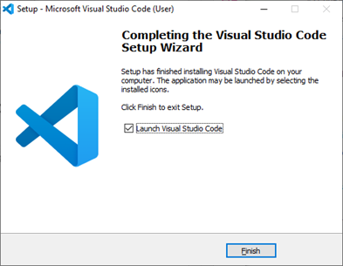

x.4 Bootstrap

Una vez que tenga instalado en ordenador el editor Visual Studio Code debemos instalar la extensión: Bootstrap 4, Font awesome 4, Font Awesome 5 Free & Pro snippets

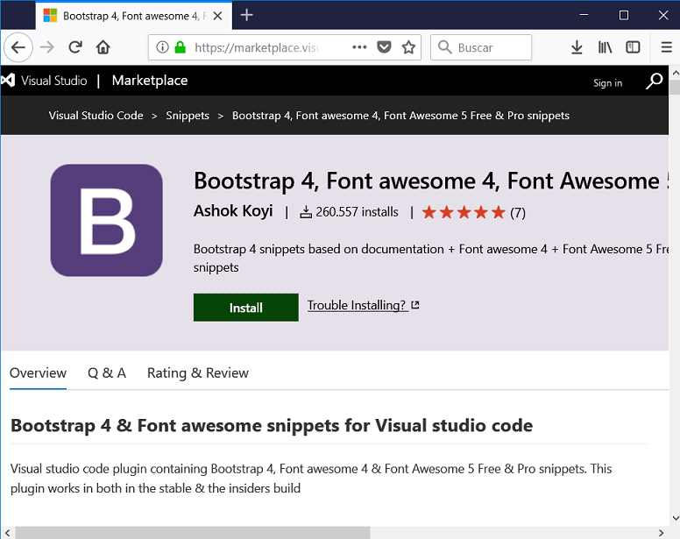

Después de seleccionar el enlace en la página web se abre el editor Visual Studio Code y ahora presionamos el botón para instalarlo.

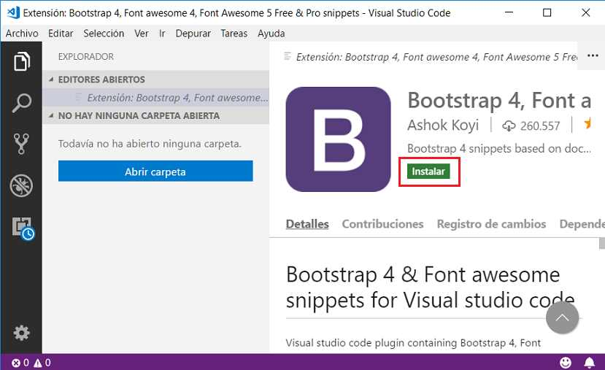
Una vez instalado debemos reiniciar el Visual Studio Code presionando el botón "Recargar".

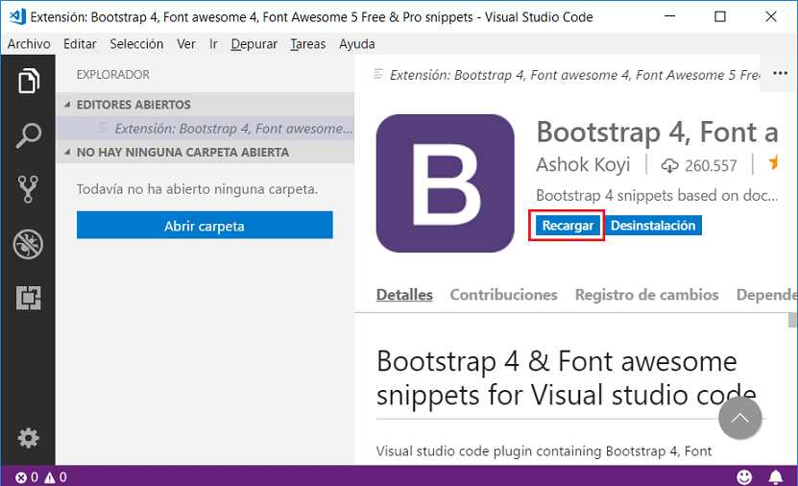

x.5 Git Bash y GitHub

Git Bash
Git Bash es una aplicación para entornos de Microsoft Windows que ofrece una capa de emulación para una experiencia de líneas de comandos de Git. Bash es el acrónimo en inglés de Bourne Again Shell. Una shell es una aplicación de terminal que se utiliza como interfaz con un sistema operativo mediante comandos escritos. Bash es una shell predeterminada popular en Linux y macOS. Git Bash es un paquete que instala Bash, algunas utilidades comunes de bash y Git en un sistema operativo Windows.

Git Bash viene incluido en el paquete Git para Windows. Descárgate e instala Git para Windows como el resto de las aplicaciones de Windows. Una vez descargado, busca el archivo .exe incluido y ábrelo para ejecutar Git Bash.

GitHub
GitHub es un portal creado para alojar el código de las aplicaciones de cualquier desarrollador, y que fue comprada por Microsoft en junio del 2018. La plataforma está creada para que los desarrolladores suban el código de sus aplicaciones y herramientas, y que como usuario no sólo puedas descargarte la aplicación, sino también entrar a su perfil para leer sobre ella o colaborar con su desarrollo.
Cuando te conectes a un repositorio de GitHub desde Git, necesitarás autenticarte con GitHub Enterprise Server utilizando ya sea HTTPS o SSH.
Si clonas con HTTPS, puedes guardar tus credenciales de GitHub en el caché en Git utilizando un ayudante para credenciales.
Si clonas con SSH, debes generar llaves SSH en cada computadora que utilices para subir o extraer información desde GitHub Enterprise Server.
Ahora Git y GitHub están completamente configurados. Ahora puedes elegir crear un repositorio en donde puedas poner tus proyectos. El guardar tu código en un repositorio te permite respaldarlo y compartirlo con todo el mundo.

PESUPUESTOS
La solicitud de presupuestos para la puesta en marcha de un proyecto es una de las fases clave en el desarrollo de un producto, puesto que sin un presupuesto inicial o un presupuesto global para el desarrollo de un producto no se puede llevar a cabo el despliegue real del producto.
Para llevar a cabo la solicitud de un presupuesto, previamente debemos realizar unos procesos para comprobar la viabilidad de la puesta en marcha de nuestra aplicación.
.​

x.1 Estudio de mercado
El estudio de mercado es un proceso muy necesario a la hora de la solicitud de un presupuesto, pues se debe saber de manera exhaustiva y minuciosa es estado del mercado y más específicamente del mercado en el sector en el que se quiere desarrollar el producto.
El estudio de mercado, como iniciativa de marketing, recolecta y analiza la información de clientes, proveedores y competidores. Es una estrategia realizada antes, para así verificar la viabilidad del emprendimiento y formular (posteriormente) un plan de negocios.
El Mercado
El universo de las aplicaciones es el mayor mercado del sector de la tecnología, con números tan rotundos como los aproximadamente 6,6 millones de aplicaciones presentes en la conocida App Store.​
Según estudios estadísticos, el número de descargas de aplicaciones en el año 2017 ha llegado a la escalofriante cifra de 197 mil millones. Las nuevas empresas tanto pequeña, mediana y gran empresa han entendido que fomentar el uso de una estrategia funcional basada en aplicaciones ya no es solo una cuestión de inversión sino una necesidad para sobrevivir en el competitivo mercado empresarial.​
Incluso las marcas más populares están utilizando las aplicaciones para crear conciencia de marca, aumentar las ventas y proyectar estrategias de marketing digital más directo
El universo de las aplicaciones es el mayor mercado del sector de la tecnología, con números tan rotundos como los aproximadamente 6,6 millones de aplicaciones presentes en la conocida App Store.​
Según estudios estadísticos, el número de descargas de aplicaciones en el año 2017 ha llegado a la escalofriante cifra de 197 mil millones. Las nuevas empresas tanto pequeña, mediana y gran empresa han entendido que fomentar el uso de una estrategia funcional basada en aplicaciones ya no es solo una cuestión de inversión sino una necesidad para sobrevivir en el competitivo mercado empresarial.​
Incluso las marcas más populares están utilizando las aplicaciones para crear conciencia de marca, aumentar las ventas y proyectar estrategias de marketing digital más directo.​

En el mercado, nuestra aplicación ocupara en el ámbito económico la parte del sector virtual y internet, y en el ámbito del marketing en el sector del aprendizaje o autoaprendizaje.
El tamaño del mercado en inmenso, puesto que el sector virtual y internet es un sector en auge y en constante evolución, y en el sector del auto aprendizaje hay competidores, aunque la renovación que ofrece nuestra aplicación puede llegar a ser una renovación para el mismo o un impulso de aire fresco.
La segmentación de mercado que realiza nuestro proyecto es a través del nivel de conocimientos que presente el usuario, de tal manera que nuestro producto se adapta a un nivel, cualidades, y necesidades.

Segmentación | del Mercado
Conocimientos | Tipo de Contenido
iniciación | Contenido sencillo. Nivel básico
Medio | Contenido sencillo. Nivel medio
Avanzado | Contenido medio. Nivel avanzado
Profesional | Contenido profesional. Nivel profesional

Cliente objetivo
Nuestro cliente objetivo serán programadores y estudiantes de un gran y amplio espectro de edades. Nos utilizaran como medio para relacionarse entre personas dentro del sector y como meto de crecimiento y aprendizaje a través de nuestra diversidad de servicios, dispuesto a distribuirse su tiempo de aprendizaje y de descanso.

Productos Sustitutivos
Escuelas, cursos online o videos tutoriales, son los productos sustitutivos. La pandemia y la constante evolución del mercado de la programación, ha acercado el hecho de la vida a nivel laboral se desempeñe en gran medida en el ámbito del hogar, a través del teletrabajo, y de manera correspondiente el ámbito de la formación también ha sido sustituida en gran medida por la teleformación y los videos o cursos formativos online. La constante evolución del sector hace necesario la constante adaptación a las nuevas tecnologías que surgen, por ello la distribución entre el tiempo de trabajo y aprendizaje es imprescindible.

La competencia
Actualmente se encuentran en el mercado diversos opciones o alternativas a nuestro producto resultando una competencia real, plataformas como YouTube, Udemy, W3school entre otras, aun así, nuestra plataforma en vez de competir contra estas otras alternativas se aprovecha de los puntos fuertes de las misma y los ofrecen como recurso adicional al usuario de nuestra aplicación. A demás nuestra aplicación ofrece un ámbito único al usuario que usa nuestra plataforma es predisponer ante el noticias y actualizaciones enfocadas en su sector y interacción con más usuarios de su sector creando un entorno de apoyo y crecimiento en el propio usuario.

Los proveedores
Los proveedores de contenido para nuestra aplicación serian como anteriormente mencionados, w3school, YouTube, Udemy, InfoJobs, LinkedIn y internet en general, también contando aportación de contenido añadido por el conjunto de usuarios sobre el sector a través de nuestro foro.

x.2 Marketing
Estrategia de posicionamiento
La diferenciación. Posicionarse junto a la mayoría no suele ofrecer ninguna ventaja, I+D+I. El mejor posicionamiento posible para nuestro producto la diferenciación es algo primordial debido a que destacar frente a la competencia o dentro del mercado es imprescindible, por ello destacar el factor que nos diferencia como la interacción con los usuarios o la administración del nivel, el descanso y el tiempo de estudio.
Nuestro producto es de difícil inmutabilidad, puesto que une varios conceptos que nunca antes había sido unidos, es una propuesta arriesgada que pretende aportar unos servicios necesarios a la par que únicos, indagando en las necesidades del usuario.
La rentabilidad de nuestro producto es algo evidente puesto que suple una necesidad actual, como es la distribución del tiempo y la adaptabilidad de conocimientos del usuario.
Estrategia de cartera​
En cuanto a la estrategia de cartera el posicionamiento al que aspira nuestro producto es a la estrella puesto que es un producto en un principio de durabilidad limitada, aunque ampliable y por ello su crecimiento y participación en el mercado ha de ser de un alto porcentaje.​
Estrategia sobre el ciclo de vida del producto
La Muerte del producto se producirá sí no se alcanza la evolución del producto añadiendole nuevos cursos en otros lenguajes de programación, mayor cantidad de contentenido a nivel de variedad de ejercicios o contenido en general.
Imagen del producto
La imagen de nuestro producto ha de ser nítida y clara, ha de mostrar desde el primer momento la fácil accesibilidad, la sencillez de uso, la funcionalidad y objetivo que posee.
Promoción
La forma de anunciarse o promocionarse de nuestro producto será a través de webs transitadas o webs relacionadas con la distribución de nuestro producto como blogs de aprendizaje, revistas de tecnología, o webs de programación, por otro lado se puede aprovechar la popularidad de redes sociales o de aplicaciones como YouTube para dejar que influencers del entorno promocionen el producto.

Distribución
La distribución de nuestro producto puesto que es una aplicación tanto web como móvil se distribuirá a través de app stores, o a través de internet para diversos dispositivos y marcas.

x.3 Pasos para la realización del presupuesto
Crear una página web para un cliente puede ser complejo, ya que debes contemplar muchos aspectos más allá del desarrollo en sí. Para evitar malentendidos, al crear un presupuesto de diseño web es mejor ser detallistas.
Cuando vas a comprar algo tangible, material e inmediato, tomar la decisión de compra es relativamente sencilla, se suele hacer comparativas en cuanto a calidad, precio, preferencias personales y necesidades a cubrir.
Sin embargo…Cuando la compra o la contratación es un servicio basado en una serie de trabajos, tareas y/o procesos, decidirse no es tan fácil, y es necesario contar con un presupuesto que nos detalle y especifique que nos están ofreciendo.
El presupuesto de una página web empieza por conocer al cliente. Las agencias y estudios de diseño web, precisan de ciertos datos para poder valorar el coste de un proyecto. Estaréis de acuerdo con nosotros, que no es lo mismo crear una tienda online con 3000 productos, qué una página web corporativa, un catálogo online o un blog corporativo. Y que, aun siendo una web corporativa, no tiene las mismas necesidades y objetivos un restaurante que un abogado.
Cada empresa es única, hacer un análisis general de su presencia en la red, nos da un punto de partida y nos ayuda a comprender mejor sus necesidades.

Definir el tipo de proyecto web
Mediante un briefing se determina el tipo de proyecto online, el objetivo y sus necesidades, tipo de producto o servicio, target, referentes, etc. Si no disponemos de estos datos mínimos, es complicado presupuestar de forma personalizada y justa.

Definir necesidades
Es necesario definir y conocer cuáles son las necesidades de programación para definir el tipo de desarrollo.
Hay proyectos que requieren de una programación a medida y otros que pueden ser desarrollados en plataformas de código abierto como WordPress, Magento, Prestashop, Woocommerce. Esto es importante, porque reduce las horas de programación considerablemente, lo cual hace posible que más empresas puedan asumir el coste del desarrollo de un sitio web para su negocio.

El diseño
El diseño puede ser exclusivo, o bien utilizar plantillas profesionales de pago, el coste vario mucho dependiendo la opción elegida, siendo el diseño exclusivo más caro, por razones obvias.

Definir los contenidos
Empezamos por definir el número de secciones o páginas que serán necesarias y esbozar un mapa web, así podemos saber cuántas secciones tendremos que diseñar y programar.
El diseño de un sitio web requiere de distintos elementos: textos, fotografías, imágenes de galería, llamadas a la acción, botones, slider, infografías, vídeos, etc.
Costes del dominio, hosting y software
Dentro del presupuesto web hay que definir si incluimos el coste por la adquisición del dominio, el tipo de hosting o alojamiento que se ofrece y la compra de software necesario para el desarrollo del sitio web.
El dominio o url es un pago único anual, al igual que el alojamiento, debemos detallar en el caso de incluirlo, que su duración son 12 meses y que los gastos de renovación irán a cargo del cliente.
Si la empresa tienen dominio y alojamiento, esto se descontará del presupuesto, pero debemos informarle que al no conocer las condiciones del hosting, no aseguramos que este reúna las características necesarias para el funcionamiento del sitio web, pudiendo ser necesario ampliar el plan contratado, coste que irá a su cargo.

Formación para gestionarla y Mantenimiento
Cada vez son más las empresas que quieren gestionar su propio sitio web, para ello necesitan un mínimo de formación para hacerlo, algunas agencias ofrecen un número de horas de formación y algunos documentos de guía.

Anexo

x.1 Instalaciones
DbVisualizer:
https://youtu.be/jnC3Atk-5Lc

Bootstrap:
https://youtu.be/0KCMLGMrQpw

Visual Studio Code:
https://youtu.be/s47z_qh16j4

XAMPP:
https://youtu.be/MtllDrDm4cM

x.2 Guías

MySQL:
https://youtu.be/-GnKwwc4KSA

Bootstrap:
https://youtu.be/BirHkAV2FcY

DbVisualizer:
https://youtu.be/BCb8wpIvwSc
https://youtu.be/Yq2rqGDCBfA

Git y GitHub:
https://youtu.be/3XlZWpLwvvo

x.3 Artículos interés
Python:
https://www.becas-santander.com/es/blog/python-que-es.html

Autoaprendizaje:
https://online.ucam.edu/blog/beneficios-de-ser-autodidacta

